Министерство образования, науки и молодежной политики

Краснодарского края

Государственное бюджетное профессиональное

образовательное учреждение

Краснодарского края

Анапский сельскохозяйственный техникум

**МЕТОДИЧЕСКИЕ РЕКОМЕНДАЦИИ**

по организации, выполнению и оформлению

текстовой и графической документации

для курсовых работ (проектов),

выпускных квалификационных работ

2016

СОДЕРЖАНИЕ

Введение

1. Общие положения ………………………………………………………
2. Порядок проведения защиты выпускной квалификационной работы…
3. Критерии оценки выпускной квалификационной работы ………….
4. Особенности проведения защиты ВКР для лиц с ограниченными

возможностями здоровья ……..……………………………………….

1. Порядок подачи и рассмотрения апелляции …………………………
2. Хранение выпускных квалификационных работ …………………….
3. Организация разработки тематики и выполнения ВКР ……………..
4. Порядок выполнения ВКР ………………………………………………
5. Требования к структуре, содержанию и объему ВКР ………………..
   1. Элементы структуры дипломного проекта/работы ………………
   2. Структура дипломного проекта/работы …………………………..
6. Оформление выпускной квалификационной работы …………………

10.1 Общие положения оформления ВКР ……………………………..

10.2 Оформление содержания, титульного листа, задания на дипломный проект/работу, рецензии и отзыва руководителя ………..

10.3 Оформление основной части проекта/работы ……………………

10.4 Оформление формул ……………………………………………….

10.5 Оформление иллюстраций ………………………………………

10.6 Оформление графиков …………………………………………..

10.7 Оформление и построение таблиц ………………………………

10.8 Оформление заключения …………………………………………

10.9 Оформление приложений …………………………………

10.10 Оформление списка использованных источников …..

10.11 Оформление презентации и доклада для защиты ……………..

Список использованных источников ……………………………………

Приложения ……………………………………………………………….

**Введение**

ВКР **–** это творческая, научная, самостоятельная исследовательская работа по определенной теме, выбранной студентом из перечня тем программы итоговой государственной аттестации по специальности.

Одним из основных видов самостоятельной деятельности является выполнение дипломного проекта/работы. Дипломный проект/работа, это вид студенческой работы, который является документацией и должен выполняться с соблюдением требований, предъявляемым к технической и экономической документации на производстве. Главной целью ВКР, является всесторонний анализ и использование знаний, навыков, полученных при изучении профессиональных модулей, а так же современных вопросов теоретического или практического характера по предложенным темам, утверждаемых предметно - цикловой комиссией (ежегодно).

Настоящие методические указания распространяются на выпускные квалификационные работы (далее ВКР) выполняемые студентами структурного подразделения среднего профессионального образования Анапский сельскохозяйственный техникум по специальностям

Таблица – Наименование специальностей ГБПОУ КК АСТ

|  |  |  |
| --- | --- | --- |
| Код специальности | Наименование специальности | ОКСО |
| 08.02.01 | Строительство и эксплуатация зданий и сооружений | 12 680 |
| 35.02.12 | Садово-парковое и ландшафтное строительство | 18 103 |
| 35.02.05 | Агрономия | 18 103 |
| 19.02.05 | Технология бродильных производств и виноделия | 15 263 |
| 43.02.11 | Гостиничный сервис | 25 627 |
| 38.02.01 | Экономика и бухгалтерский учет (по отраслям) | 23 369 |
| 09.02.04 | Информационные системы (по отраслям) | 16 199 |
| 23.02.03 | Техническое обслуживание и ремонт автомобильного транспорта | 18 511 |
| 36.01.02 | Мастер животноводства | 15 586 |

Методические рекомендации устанавливают требования к процедуре (ВКР), а именно: к структуре и оформлению и ВКР, а также представление их к защите.

Методические рекомендации предназначены для преподавателей, осуществляющих руководство ВКР, а также для студентов, выполняющих ВКР очной, заочной форм обучения.

Методические рекомендации включают и разъясняют требования и основные положения, предъявляемые к оформлению ВКР в соответствии с действующим комплексом инструктивно-методических и нормативных документов, входящих в Единую систему конструкторской документации (ЕСКД).

1. **Общие положения**

Настоящие методические рекомендации разработаны в соответствии со следующими нормативными документами:

- федеральным законом № 273 «Об образовании в Российской Федерации» от 29 декабря 2012 года;

- приказом Министерства образования и науки Российской Федерации от 14 июня 2013 г. N 464 «Об утверждении Порядка организации и осуществления образовательной деятельности по образовательным программам среднего профессионального образования»;

- приказом Министерства образования и науки Российской Федерации от 22 января 2014г. №31 «О внесении изменения в порядок организации и осуществления образовательной деятельности по образовательным программам среднего профессионального образования, утвержденный приказом Министерства образования и науки РоссийскойФедерации от 14 июня 2013г. №464»;

- приказом Министерства образования и науки Российской Федерации от 15 декабря 2014г. №1580 «О внесении изменения в порядок организации и осуществления образовательной деятельности по образовательным программам среднего профессионального образования, утвержденный приказом Министерства образования и науки Российской Федерации от 14 июня 2013г. №464»;

- приказом Министерства образования и науки Российской Федерации от 16 августа 2013 года № 968 «Об утверждении порядка проведения государственной итоговой аттестации по образовательным программам СПО»;

- федеральными государственными образовательными стандартами среднего профессионального образования;

- уставом ГБПОУ КК «Анапский сельскохозяйственный техникум»;

Выпускная квалификационная работа (далее ВКР) является формой итоговых аттестационных испытаний выпускников, завершающих обучение по программам подготовки специалистов среднего звена (далее ППССЗ) в соответствии с федеральными государственными образовательными стандартами среднего профессионального образования (далее ФГОС СПО).

Выполнение ВКР является завершающим этапом обучения обучающихся в образовательном комплексе и призвано способствовать систематизации, закреплению полученных знаний, общих и профессиональных компетенций, соответствующих основным видам профессиональной деятельности.

Вид ВКР устанавливается техникумом с учетом специфики вида профессиональной деятельности, потребностей работодателей и регионального рынка труда. Выпускная квалификационная работа может быть выполнена в виде дипломного проекта или дипломной работы. Дипломный проект представляет собой комплексную работу, содержащую теоретические или экспериментальные исследования, расчёты, чертежи и пояснительную записку с обоснованием технико-экономической целесообразности и расчётно-конструкторскими данными некоторого технического устройства или технологии. Дипломная работа представляет собой определенное исследование на ту или иную тематику. Выбор вида или видов ВКР для итоговой аттестации студентов определенной специальности осуществляет предметно-цикловая комиссия.

Защита ВКР проводится с целью выявления соответствия уровня и качества подготовки выпускников ФГОС СПО и готовности выпускника к самостоятельной профессиональной деятельности.

К защите ВКР допускаются обучающиеся, успешно завершившие в полном объеме освоение программы подготовки специалистов среднего звена по избранной специальности.

**2 Порядок проведения защиты выпускной квалификационной работы**

Защита ВКР проводится на открытых заседаниях Государственной

экзаменационной комиссии (ГЭК). Процедура защиты устанавливается председателем ГЭК по согласованию с членами комиссии. Процедура включает:

- доклад выпускника (10-15 минут), может сопровождаться презентацией в программе PowerPoint 2010;

- вопросы членов комиссии и ответы обучающихся.

Процедура защиты ВКР также может включать выступление руководителя, рецензента или чтение оценки рецензента, отзыва руководителя.

Обучающийся в своем выступлении должен отразить: актуальность темы, цель и задачи исследования, состояние проблемы, результаты проведенного исследования, конкретные выводы и предложения по решению проблемы или совершенствованию соответствующих процессов с обоснованием возможности их реализации в условиях конкретного учреждения, организации. Особое внимание необходимо сосредоточить на результатах собственных исследований.

В процессе доклада рекомендуется использовать наглядные пособия, которые помогают усилить доказательность выводов и предложений студента - выпускника, облегчить его выступление.

После завершения доклада члены ГЭК задают обучающемуся вопросы как непосредственно связанные с темой ВКР, так и близко к нему относящиеся. При ответах на вопросы обучающийся имеет право пользоваться своим текстом доклада.

Общее время защиты обучающимся ВКР с учетом дополнительных вопросов членов ГЭК должно составлять не более 25 минут.

Внешний вид обучающихся на публичной защите дипломной работы (проекта) должен соответствовать правилам внутреннего распорядка техникума.

По окончании публичной защиты Государственная экзаменационная комиссия на закрытом заседании обсуждает результаты защиты. В протоколе записываются: итоговая оценка, присуждение квалификации.

Результаты защиты дипломной работы (проекта) объявляются в тот же день после оформления и утверждения в установленном порядке протоколов заседания ГЭК.

Результаты защиты дипломной работы (проекта) оцениваются по пятибалльной системе.

1. **Критерии оценки дипломной работы**

- уровень теоретической и практической подготовки выпускника; правильность и полнота ответа на поставленные вопросы;

- качество представленного иллюстративного и демонстрационного материала;

- способность аргументировать и отстаивать свою точку зрения; вести научную дискуссию.

При выведении итоговой оценки учитываются следующие критерии:

«отлично»

Актуальность:актуальность проблемы исследования обоснована анализом состояния действительности. Сформулированы цель, задачи, предмет, объект исследования, методы, используемые в проекте/работе.

Логика дипломного проекта/работы: содержание, как целого проекта, так и его частей связано с темой дипломного проекта. Тема сформулирована конкретно, отражает направленность дипломного проекта/работы. В каждой части (главе) присутствует обоснование, почему эта часть рассматривается в рамках данной темы.

Сроки:дипломный проект/работа сдан(а) с соблюдением всех сроков.

Самостоятельность в проекте/работе:после каждой части, автор проекта/работы делает самостоятельные выводы. Автор четко, обоснованно и конкретно выражает свое мнение по поводу основных аспектов содержания проекта/работы. Из разговора с автором научный руководитель делает вывод о том, что студент достаточно свободно ориентируется в терминологии, используемой в дипломном проекте/работе.

Оформление дипломного проекта/работы: соблюдены все правила оформления проекта/работы.

Литература: количество источников более 20. Все они использованы в дипломном проекте/работе. Студент легко ориентируется в тематике, может перечислить и кратко изложить содержание используемых книг.

Защита дипломного проекта/работы: автор уверенно владеет содержанием проекта, показывает свою точку зрения, опираясь на соответствующие теоретические

положения, грамотно и содержательно отвечает на поставленные вопросы. Использует наглядный материал: презентации, схемы, таблицы и др. Защита прошла успешно с точки зрения комиссии (оценивается логика изложения, уместность использования наглядности, владение терминологией и др.).

«хорошо»

Актуальность: Автор обосновывает актуальность направления исследования в целом, а не собственной темы. Сформулированы цель, задачи, предмет, объект исследования. Тема проекта/работы сформулирована более или менее точно (то есть отражает основные аспекты изучаемой темы).

Логика дипломного проекта/работы: Содержание, как целогопроекта/работы, так и его частей связано с темой проекта/работы, имеются небольшие отклонения. Логика изложения, в общем и целом, присутствует – одно положение вытекает из другого.

Сроки: Проект/работасдан(а) в срок (либо с опозданием в 2-3 дня)

Самостоятельность в работе: После каждой части автор дипломного проекта/работы делает выводы. Выводы порой слишком расплывчаты, иногда не связаны с содержанием части. Автор не всегда обоснованно и конкретно выражает свое мнение по поводу основных аспектов содержания дипломного проекта/работы.

Оформление дипломного проекта/работы: Есть некоторые недочеты в оформлении дипломного проекта/работы, в оформлении ссылок.

Литература: Изучено более десяти источников. Автор ориентируется в тематике, может перечислить и кратко изложить содержание используемых книг

Защита дипломного проекта/работы: Автор достаточно уверенно владеет содержанием дипломного проекта/работы, в основном, отвечает на поставленные вопросы, но допускает незначительные неточности при ответах. Использует наглядный материал. Защита прошла, по мнению комиссии, хорошо (оценивается логика изложения, уместность использования наглядности, владение терминологией и др.).

«удовлетворительно»

Актуальность: Актуальность либо вообще не сформулирована, сформулирована не в самых общих чертах – проблема не выявлена и, что самое главное, не аргументирована (не обоснована со ссылками на источники). Не четко сформулированы цель, задачи, предмет, объект исследования, методы, используемые в работе.

|  |
| --- |
| Логика дипломного проекта/работы: Содержание и тема дипломного проекта/работыне всегда согласуются между собой. Некоторые части проекта/работы не связаны с целью и задачами. |

Сроки: Проект/работа сдан(а) с опозданием (более 3-х дней задержки).

Самостоятельность в работе: Самостоятельные выводы либо отсутствуют, либо присутствуют только формально. Автор недостаточно хорошо ориентируется в тематике, путается в изложении содержания. Слишком большие отрывки (более двух абзацев) переписаны из источников.

Оформление дипломного проекта/работы: Представленный дипломный проект/работы имеет отклонения и не во всем соответствует предъявляемым требованиям

Литература: Изучено менее десяти источников. Автор слабо ориентируется в тематике, путается в содержании используемых книг.

|  |  |
| --- | --- |
| Защита дипломного проекта/работы: Автор, в целом, владеет содержанием дипломного проекта/работы, но при этом затрудняется в ответах на вопросы членов ГЭК. Допускает неточности и ошибки при толковании основных положений и результатов диплома, не имеет собственной точки зрения на проблему исследования. Автор показал слабую ориентировку в тех понятиях, терминах, которые она (он) использует в своемпроекте/работе. Защита, по мнению членов комиссии, прошла сбивчиво, неуверенно и нечетко.  «неудовлетворительно»  Актуальность: Актуальность исследования специально автором не обосновывается.  Сформулированы цель, задачи не точно и не полностью, (дипломный проект/работа не зачтен(а) – необходима доработка). Неясны цели и задачи (либо они есть, но абсолютно не согласуются с содержанием).   |  | | --- | | Логика дипломного проекта/работы:Содержание и тема дипломного проекта/работы плохо согласуются между собой. |   Сроки: дипломный проект/работа сдан(а) с опозданием (более 3-х дней задержки)  Самостоятельность в работе: Большая часть дипломного проекта/работы списана из одного источника, либо заимствована из сети Интернет. Научный руководитель не знает ничего о процессе написания студентом работы, студент отказывается показать черновики.  Оформление дипломного проекта/работы: Много нарушений правил оформления и низкая культура ссылок.  Литература: Автор совсем не ориентируется в тематике, не может назвать и кратко изложить содержание используемых книг. Изучено менее 5 источников  Защита дипломного проекта/работы: Автор совсем не ориентируется в терминологии дипломного проекта/работы.  При определении окончательной оценки по защите дипломного проекта/работы учитываются:   * доклад выпускника по каждому разделу выпускной работы; * ответы на вопросы; * оценка рецензента; * отзыв руководителя;   - презентация (на усмотрение обучающегося). |

**4 Особенности проведения защиты ВКР для лиц**

**с ограниченными возможностями здоровья**

Для обучающихся из числа лиц с ограниченными возможностями здоровья ГИА проводится с учетом особенностей их психофизического развития, их индивидуальных возможностей и состояния здоровья (далее - индивидуальные особенности).

При проведении ГИА обеспечивается соблюдение следующих общих требований:

- проведение ГИА для лиц с ОВЗ в одной аудитории совместно с обучающимися, не имеющими ограниченных возможностей здоровья, если это не создает трудностей для обучающихся при прохождении ГИА;

- присутствие в аудитории ассистента (ассистентов), оказывающего обучающимся необходимую техническую помощь с учетом их индивидуальных особенностей (занять рабочее место, передвигаться, прочитать и оформить задание, общаться с членами ГЭК);

- пользование необходимыми обучающимся техническими средствами при прохождении ГИА с учетом их индивидуальных особенностей;

- обеспечение возможности беспрепятственного доступа обучающихся в аудитории, туалетные и другие помещения, а также их пребывания в указанных помещениях (наличие пандусов, поручней, расширенных дверных проемов, лифтов, при отсутствии лифтов аудитория должна располагаться на первом этаже, наличие специальных кресел и других приспособлений).

По письменному заявлениюобучающегося с ОВЗ продолжительность сдачи им государственного аттестационного испытания может быть увеличена по отношению к установленной продолжительности его сдачи:

- продолжительность выступления обучающегося при защите выпускной квалификационной работы - не более чем на 0,4 часа.

Обучающийся с ОВЗ не позднее, чем за 3 месяца до начала ГИА подает письменное заявление о необходимости создания для него специальных условий при проведении государственных аттестационных испытаний с указанием его индивидуальных особенностей. В заявлении обучающийся указывает на необходимость (отсутствие необходимости) присутствия ассистента на государственном аттестационном испытании, необходимость (отсутствие необходимости) увеличения продолжительности сдачи государственного аттестационного испытания по отношению к установленной продолжительности (для каждого государственного аттестационного испытания).

**5 Порядок подачи и рассмотрения апелляций**

По результатам государственной аттестации выпускник, участвовавший в государственной итоговой аттестации, имеет право подать в апелляционную комиссию письменное апелляционное заявление о нарушении, по его мнению,  установленного порядка проведения государственной итоговой аттестации и (или) несогласии с ее результатами (далее - апелляция). (Приложение А)

Апелляция подается лично выпускником или родителями (законными представителями) несовершеннолетнего выпускника в апелляционную комиссию образовательной организации непосредственно в день проведения государственной итоговой аттестации или не позднее следующего рабочего дня после объявления результатов государственной итоговой аттестации.

Апелляция рассматривается апелляционной комиссией не позднее трех рабочих дней с момента ее поступления.

Состав апелляционной комиссии утверждается образовательной организацией одновременно с утверждением состава государственной экзаменационной комиссии.  
Апелляционная комиссия формируется в количестве не менее пяти человек из числа преподавателей образовательной организации, имеющих высшую или первую квалификационную категорию, не входящих в данном учебном году в состав государственных экзаменационных комиссий. Председателем апелляционной комиссии является руководитель образовательной организации либо лицо, исполняющее обязанности руководителя на основании распорядительного акта образовательной организации.

Апелляция рассматривается на заседании апелляционной комиссии с участием не менее двух третей ее состава.

На заседание апелляционной комиссии приглашается председатель соответствующей государственной экзаменационной комиссии.  
Выпускник, подавший апелляцию, имеет право присутствовать при рассмотрении апелляции. С несовершеннолетним выпускником имеет право присутствовать один изродителей (законных представителей).        
Указанные лица должны иметь при себе документы, удостоверяющие личность.  
При рассмотрении апелляции о нарушении порядка проведения государственной итоговой аттестации апелляционная комиссия устанавливает достоверность изложенных в ней сведений и выносит одно из решений:  
- об отклонении апелляции, если изложенные в ней сведения о нарушениях порядка проведения государственной итоговой аттестации выпускника не подтвердились и/или не повлияли на результат государственной итоговой аттестации;  
        - об удовлетворении апелляции, если изложенные в ней сведения о допущенных нарушениях порядка проведения государственной итоговой аттестации выпускника подтвердились и повлияли на результат государственнойитоговойаттестации.  
          В последнем случае результат проведения государственной итоговой аттестации подлежит аннулированию, в связи с чем протокол о рассмотрении апелляции не позднее следующего рабочего дня передается в государственную экзаменационную комиссию для реализации решения комиссии. Выпускнику предоставляется возможность пройти государственную итоговую аттестацию в дополнительные сроки, установленные образовательной организацией.

Решение апелляционной комиссии принимается простым большинством голосов. При равном числе голосов голос председательствующего на заседании апелляционной комиссии является решающим.

Решение апелляционной комиссии является окончательным и пересмотру не подлежит

**6 Хранение выпускных квалификационных работ**

Выполненные обучающимися дипломные работы(проекты) хранятся в Комплексе не менее пяти лет после защиты. По истечении указанного срока вопрос о дальнейшем хранении решается организуемой по приказу директора комплекса комиссией, которая представляет предложения о списании выпускных квалификационных работ.

Списание дипломных работ (проектов) оформляется соответствующим актом.

Лучшие дипломные работы (проекты), представляющие учебно-методическую ценность, могут быть использованы в качестве учебных пособий в кабинетах и лабораториях комплекса.

1. **Организация разработки тематики и выполнения ВКР**

- Разработка тематики ВКР является частью программы государственной итоговой аттестации выпускников техникума.

- Темы ВКР определяются на заседании предметно-цикловой комиссии. Студенту предоставляется право выбора темы ВКР, в том числе предложения своей тематики с необходимым обоснованием целесообразности её разработки для практического применения. Тематика ВКР должна соответствовать содержанию одного или нескольких профессиональных модулей, входящих в программу подготовки специалистов среднего звена по соответствующей специальности.

- ВКР выполняется обучающимися по тематике, установленной образовательным учреждением или по предложениям (заказам). (Приложение Б)

- Темы ВКР разрабатываются преподавателями, рассматриваются и утверждаются на заседаниях предметно-цикловых комиссий (далее ПЦК). Участие преподавателей профессиональных модулей в разработке тематики ВКР является одним из обязательных направлений их учебно-методической деятельности.

- К разработке тематики можно привлекать специалистов работодателей и других заинтересованных организаций.

- Тема ВКР может быть предложена обучающимся при условии обоснования им целесообразности ее разработки, на основании личного заявления.(Приложение В)

- Разработанная и утвержденная тематика доводится до сведения обучающихся не менее, чем за две недели до получения задания перед выходом на производственную (преддипломную) практику.

- Тема ВКР может являться продолжением исследований, проводимых обучающимся в процессе выполнения курсовых работ.

- Перечень тем утверждается распоряжением директора техникума.

- Закрепление за студентами тем ВКР, назначение руководителей и консультантов осуществляется распоряжением директора техникума.

**8 Порядок выполнения выпускных квалификационных работ**

Директор техникума приказом назначает непосредственного руководителя студенту для выполнения ВКР.

По отдельным вопросам или частям работы к руководству ВКР могут привлекаться консультанты — практики, а также наиболее опытные преподаватели- консультанты других ПЦК, что также закрепляется приказом директора техникума.

По утвержденным темам руководители ВКР разрабатывают индивидуальные задания для каждого обучающего.

Несколько обучающихся разных групп могут выполнять ВКР по одной теме.

При выполнении ВКР группой обучающихся, индивидуальные задания выдаются каждому обучающемуся.

Индивидуальные задания выдаются обучающимся до начала преддипломной практики.

В обязанности руководителя ВКР входит:

- разработка общего графика на период написания работы;

- оказание помощи в подборе необходимой литературы по выбранной теме;

- проведение регулярных консультаций, в ходе которых обучающийся задает вопросы, вызвавшие у него затруднения;

- осуществление общего систематического контроля за деятельностью обучающихся и информирование о ходе работы заведующего отделением или заместителя директора по учебной работе;

- чтение представленного проекта работы (целиком или по главам);

- написание подробного отзыва на готовый текст работы, подготовка обучающихся к процедуре защиты;

- при необходимости присутствие на защите и/или выступление с устной оценкой проделанного труда обучающихся.

На консультации для каждого обучающего предусматривается не более двух часов в неделю.

Обучающийся обязан:

- вести систематическую подготовительную работу с литературой и другими источниками информации;

- поддерживать связь с руководителем, регулярно информируя его о ходе работы;

- в установленные сроки отчитываться о выполнении задания по ВКР;

- по мере написания глав и параграфов работы и выполнения графической части, показывать черновой текст руководителю и вносить необходимые исправления и изменения в соответствии с его замечаниями и рекомендациями;

- в установленный срок сдать готовую ВКР руководителю;

- в назначенный срок явиться на защиту с подготовленным текстом выступления.

При планировании учебного процесса на подготовку ВКР должно предусматриваться время, продолжительность которого регламентируется ФГОС СПО по соответствующему направлению (специальности).

1. **Требования к структуре, содержанию и объему ВКР**

Дипломный проект/работа выполняется в несколько этапов.

Первый этап – **подготовительный**, определяющий начальные позиции и разработку программы исследовательской (проектной) деятельности и имеющий цели:

- ознакомление с методическими рекомендациями по выполнению проекта/работы,

- самостоятельный выбор темы проекта/работы из предложенных руководителем,

- утверждение в ходе собеседования с руководителем дипломного проекта/работы окончательного варианта темы,

- составление библиографии по теме дипломного проекта/работы,

- составление плана дипломного проекта/работы,

- выбор методов исследования, предполагает проведение предварительной опытно-экспериментальной работы и уточнение методики исследования.

Второй этап – **основной**– включает:

- написание теоретической части дипломного проекта/работы,

- проведение исследования, написание практической части проекта/работы,

- выполнение графической части дипломного проекта/работы.

Третий этап – **итоговый**, предполагающий оформление результатов – цели

- предварительное обсуждение дипломного проекта/работы,

- проверка правильности гипотезы исследования,

- окончательное оформление проекта/работы при соблюдении всех требований,

- защита дипломного проекта/работы

**9.1 Элементы структуры дипломного проекта/работы**

Определив цели выполнения проекта/работы, необходимо выстроить его структуру элементов, которая выглядит следующим образом, таблица 9.1:

Таблица 9.1 – Элементы структуры дипломного проекта/работы

|  |  |
| --- | --- |
| Элемент структуры проекта/работы | Объём страниц, А4 (рекомендуемый) |
| Введение | 1 – 4 |
| Теоретическая (основная) часть | 17 – 25 |
| Практическая (расчетная) часть | 18 – 25 |
| Заключение | 1 – 4 |
| Список использованных источников | 1 – 2 |
| Приложения | Без ограничений |
| Графическая часть, количество форматов А1 | 3; 3,5 |
| ВСЕГО: | 50 – 60 |

В структуре проекта необходимо раскрыть содержание каждого элемента. Проекты выполняются с применением ПК (рукописный вариант не допускается). Тип шрифта – Times New Roman, полуторный междустрочный интервал. Размер шрифта – 14.

**9.2 Структура дипломного проекта/работы**

Структура текстовой части дипломного проекта/работы представлена в таблице 9.2. Структурные части текстовых документов отмечены в таблице знаком

«+» – обязательные, знаком «р»–рекомендуемые.

Таблица 9.2 – Структура дипломного проекта/работы

|  |  |  |
| --- | --- | --- |
| № | Структурные частитекстовых документов | Дипломный проект/работа |
| 1 | Титульный лист | **+** |
| 2 | Задание | **+** |
| 3 | Рецензия | **+** |
| 4 | Отзыв | **+** |
| 5 | Содержание | **+** |
| 6 | Введение | **+** |
| 7 | Основная часть | **+** |
| 8 | Заключение | **+** |
| 9 | Список использованных источников | **+** |
| 10 | Приложения | р |

**Содержание** включает введение, наименование всех разделов, подразделов, пунктов (если они имеют наименование), заключение, список использованных источников, на­именование приложений (если есть) с указанием номеров страниц, с которых начинаются эти элементы в пояснительной записке.

Согласно структуре дипломного проекта/работы во **Введении** рекомендуется отразить: выбор темы иееактуальность — чем интересно данное исследование на сегодняшний день, почему важно изучение данного вопроса (объекта), какое это может иметь значение и т.д.

Далее во введении должны быть определены:

- цели работы, которые заключаются в решении поставленной проблемы;

- задачи должны раскрывать пути достижения цели, а не отражать этапы проведения работы (т.е. не должно быть таких задач как: изучить литературу, провести эксперименты..., сделать выводы... и т.п.). Количество задач обычно от 3 до 6;

- объект исследования-в качестве объекта может выступать процесс, закономерность, явление в целом, либо отдельные его стороны. Объект должен точно соответствовать теме и проблеме работы;

- предмет исследования — должен быть обозначен четко и конкретно в соответствии с объектом и темой работы. В качестве предмета могут рассматриваться особенности, структурные компоненты того или иного явления, которые подлежат непосредственному изучению в данной работе. Предмет устанавливает границы научного поиска в каждом объекте.

Основная (теоретическая и практическая) частьв общем случае может состоять из теоретических (научно- исследовательских) и расчетных (производственно-технологических, проектно- конструкторских и др.) разделов.

**В заключении** логически и последовательно излагаются теоретические, практические выводы и предложения, к которым пришел обучающийся в результате исследования. Они должны быть краткими и четкими, дающими полное представление о содержании, значимости и эффективности выполненной работы, пишутся в виде тезисов (по пунктам).

**Список использованных источников и литературы** - не менее 15 названий.

В списке литературы должны быть перечислены все источники, на которые есть ссылки в тексте работы.Источники приводятся по алфавиту сначала русскоязычные, затем иностранные. Оформление согласно ГОСТ 7.1-2003.

**Приложение** выделяется в самостоятельный раздел, если приводятся материалы, отражающие технику расчетов, образцы анкет, тестов, иллюстрации вспомогательного характера и т.д.

1. **Оформление выпускной квалификационной работы**
   1. **Общие положения оформления выпускной квалификационной работы**

Текстовая часть должна выполняться в соответствии с требованиями ГОСТ 2.105 – 95 «Общие требования к текстовым документам», в краткой и чёткой форме раскрывать творческий замысел проекта/работы, содержать методы исследования, применяемые методы расчёта и сами расчёты, описание проведённых экспериментов, сопровождаться иллюстрациями, графиками, эскизами, диаграммами, схемами и т.д.

Текст: шрифт Times New Roman, размер - 14, поля: слева - 3 см, сверху - 2 см, справа - 1 см, внизу - 2 см, абзацный отступ - 1,25 см. переносы слов по слогам делаются по всему тексту выпускной работы. Основной текст дипломной и курсовой работы (проекта) печатается 1,5 междустрочным интервалом компьютерного набора. Выравнивание текста устанавливается «По ширине страницы». В тексте можно использовать шрифтовые выделения (размер шрифта, полужирный, *курсив),* но не используется подчеркивание символов.

Каждый лист текстовой части должен иметь рамку, отнесенную от края листа с левой стороны на 20 мм, справа,сверху и снизу – на 5 мм, рисунок 10.1



Рисунок 10.1 – Основная рамка листа

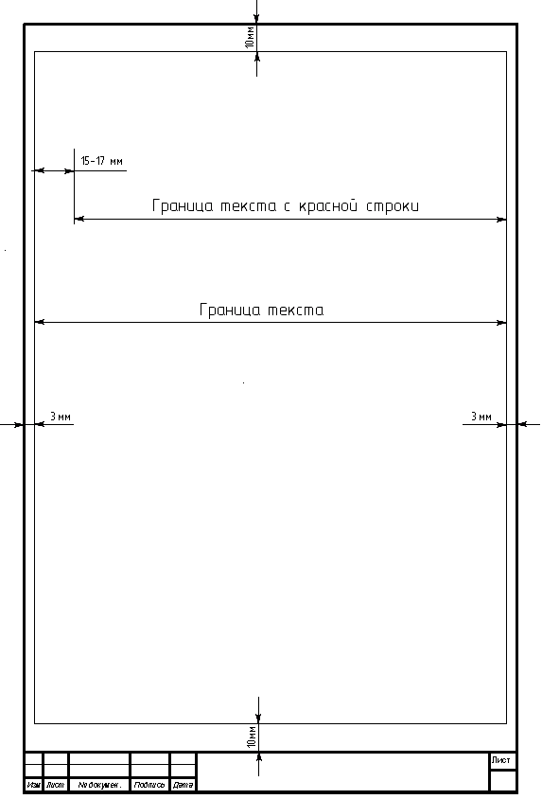

Рисунок 10.2 – Пример расположения текста на формате А4

Лист оформляется рамкой с основной надписью.

* Расстояние от рамки формы до границ текста в начале и в конце строк - **5 мм.**
* Расстояние от верхней или нижней строки текста до верхней или нижней рамки должно быть **10 мм**.

Основные надписи на текстовых документах (пояснительной записке) оформляются по форме 2 (первый лист «Содержание») (рис. 10.3) и форме 2а (рис. 10.4) (последующие листы).

Форма 2

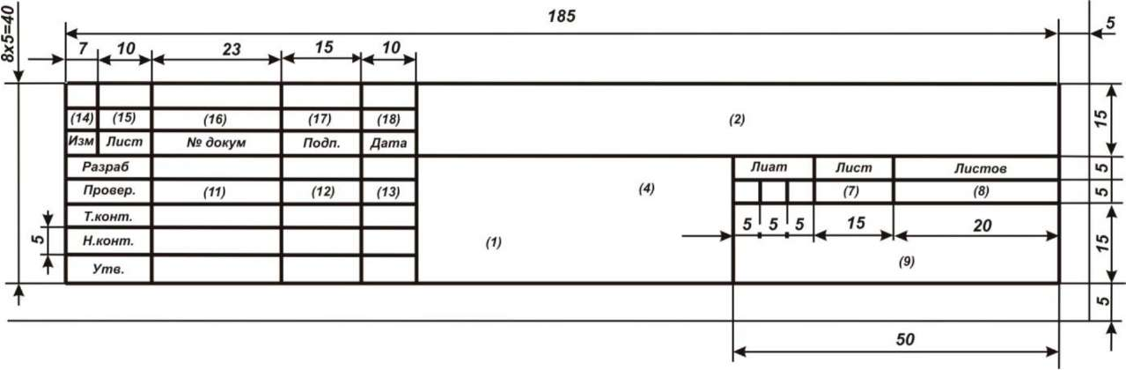

Рисунок 10.3 - Основная надпись на текстовых документах. Первый лист содержания

Форма 2а

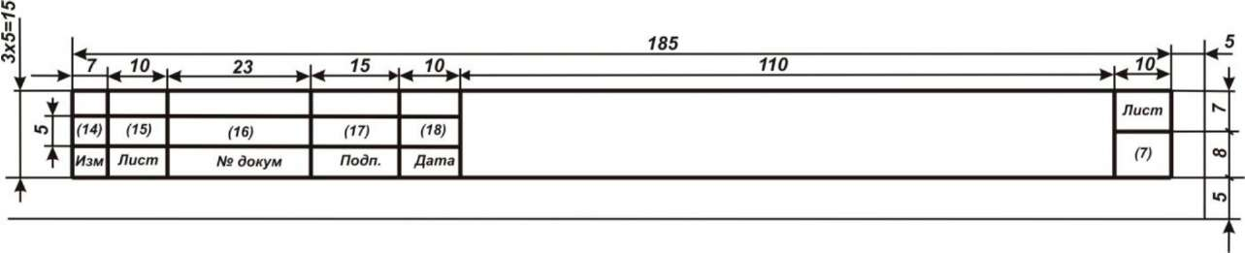

Рисунок 10.4 - Основная надпись на текстовых документах. Последующие листы пояснительной записки.

ВКР должна быть грамотно написана и правильно оформлена. Текст работы должен быть набран в редакторе MicrosoftWord.

ВКР выполняется на белой бумаге формата А- 4 (210 x297 мм) компьютерного набора и последующей печати без режима экономии тонера и чернил. Текст должен иметь четкие очертания всех символов. Печать должна быть без смазывания и не пропечатанных мест, помарок и исправлений.

Материал тестовой части размещают в следующем порядке:

1. Титульный лист

2. Задание на проект/работу

3. Рецензия внешнего экспертана проект/работу

4. Отзыв руководителя на проект/работу

5. Содержание проекта/работы

6. Введение

7. Расчетно-пояснительная часть (теоретическая часть, практическая часть)

8. Заключение

9. Список использованных источников

10. Приложения

РЕЦЕНЗИЯ на дипломный проект/работу, ОТЗЫВ на дипломный проект/работу и лист нормоконтролера в пояснительную записку не вшиваются, а просто вкладываются.

**10.2 Оформление содержания, титульного листа, задания на дипломный проект/работу, рецензии и отзыва на дипломный проект/работу**

Титульный лист выполняют на листе формата А4, применяют шрифтTimes New Roman. Пример титульного листа расположен на рисунке 10.5.

На титульном листе дипломного пректа/работы указывается: наименование агентства; учреждения; проект/работа допущен(а); название вида работы; наименование документа; вид и шифр документа; вид образовательной программы; тема проекта/работы; разработал; И.О. Фамилия;руковдитель проекта/работы; И.О. Фамилия;нормоконтроль; И.О. Фамилия;консультанты; И.О. Фамилия; зав.отделеним; И.О.Фамилия;год выполнения проекта/работы.

Примеры титульных листов, пояснительной записки (при наличии)по специальностям образовательной деятельности Анапского сельскохозяйственного техникума находятся в приложении Г.

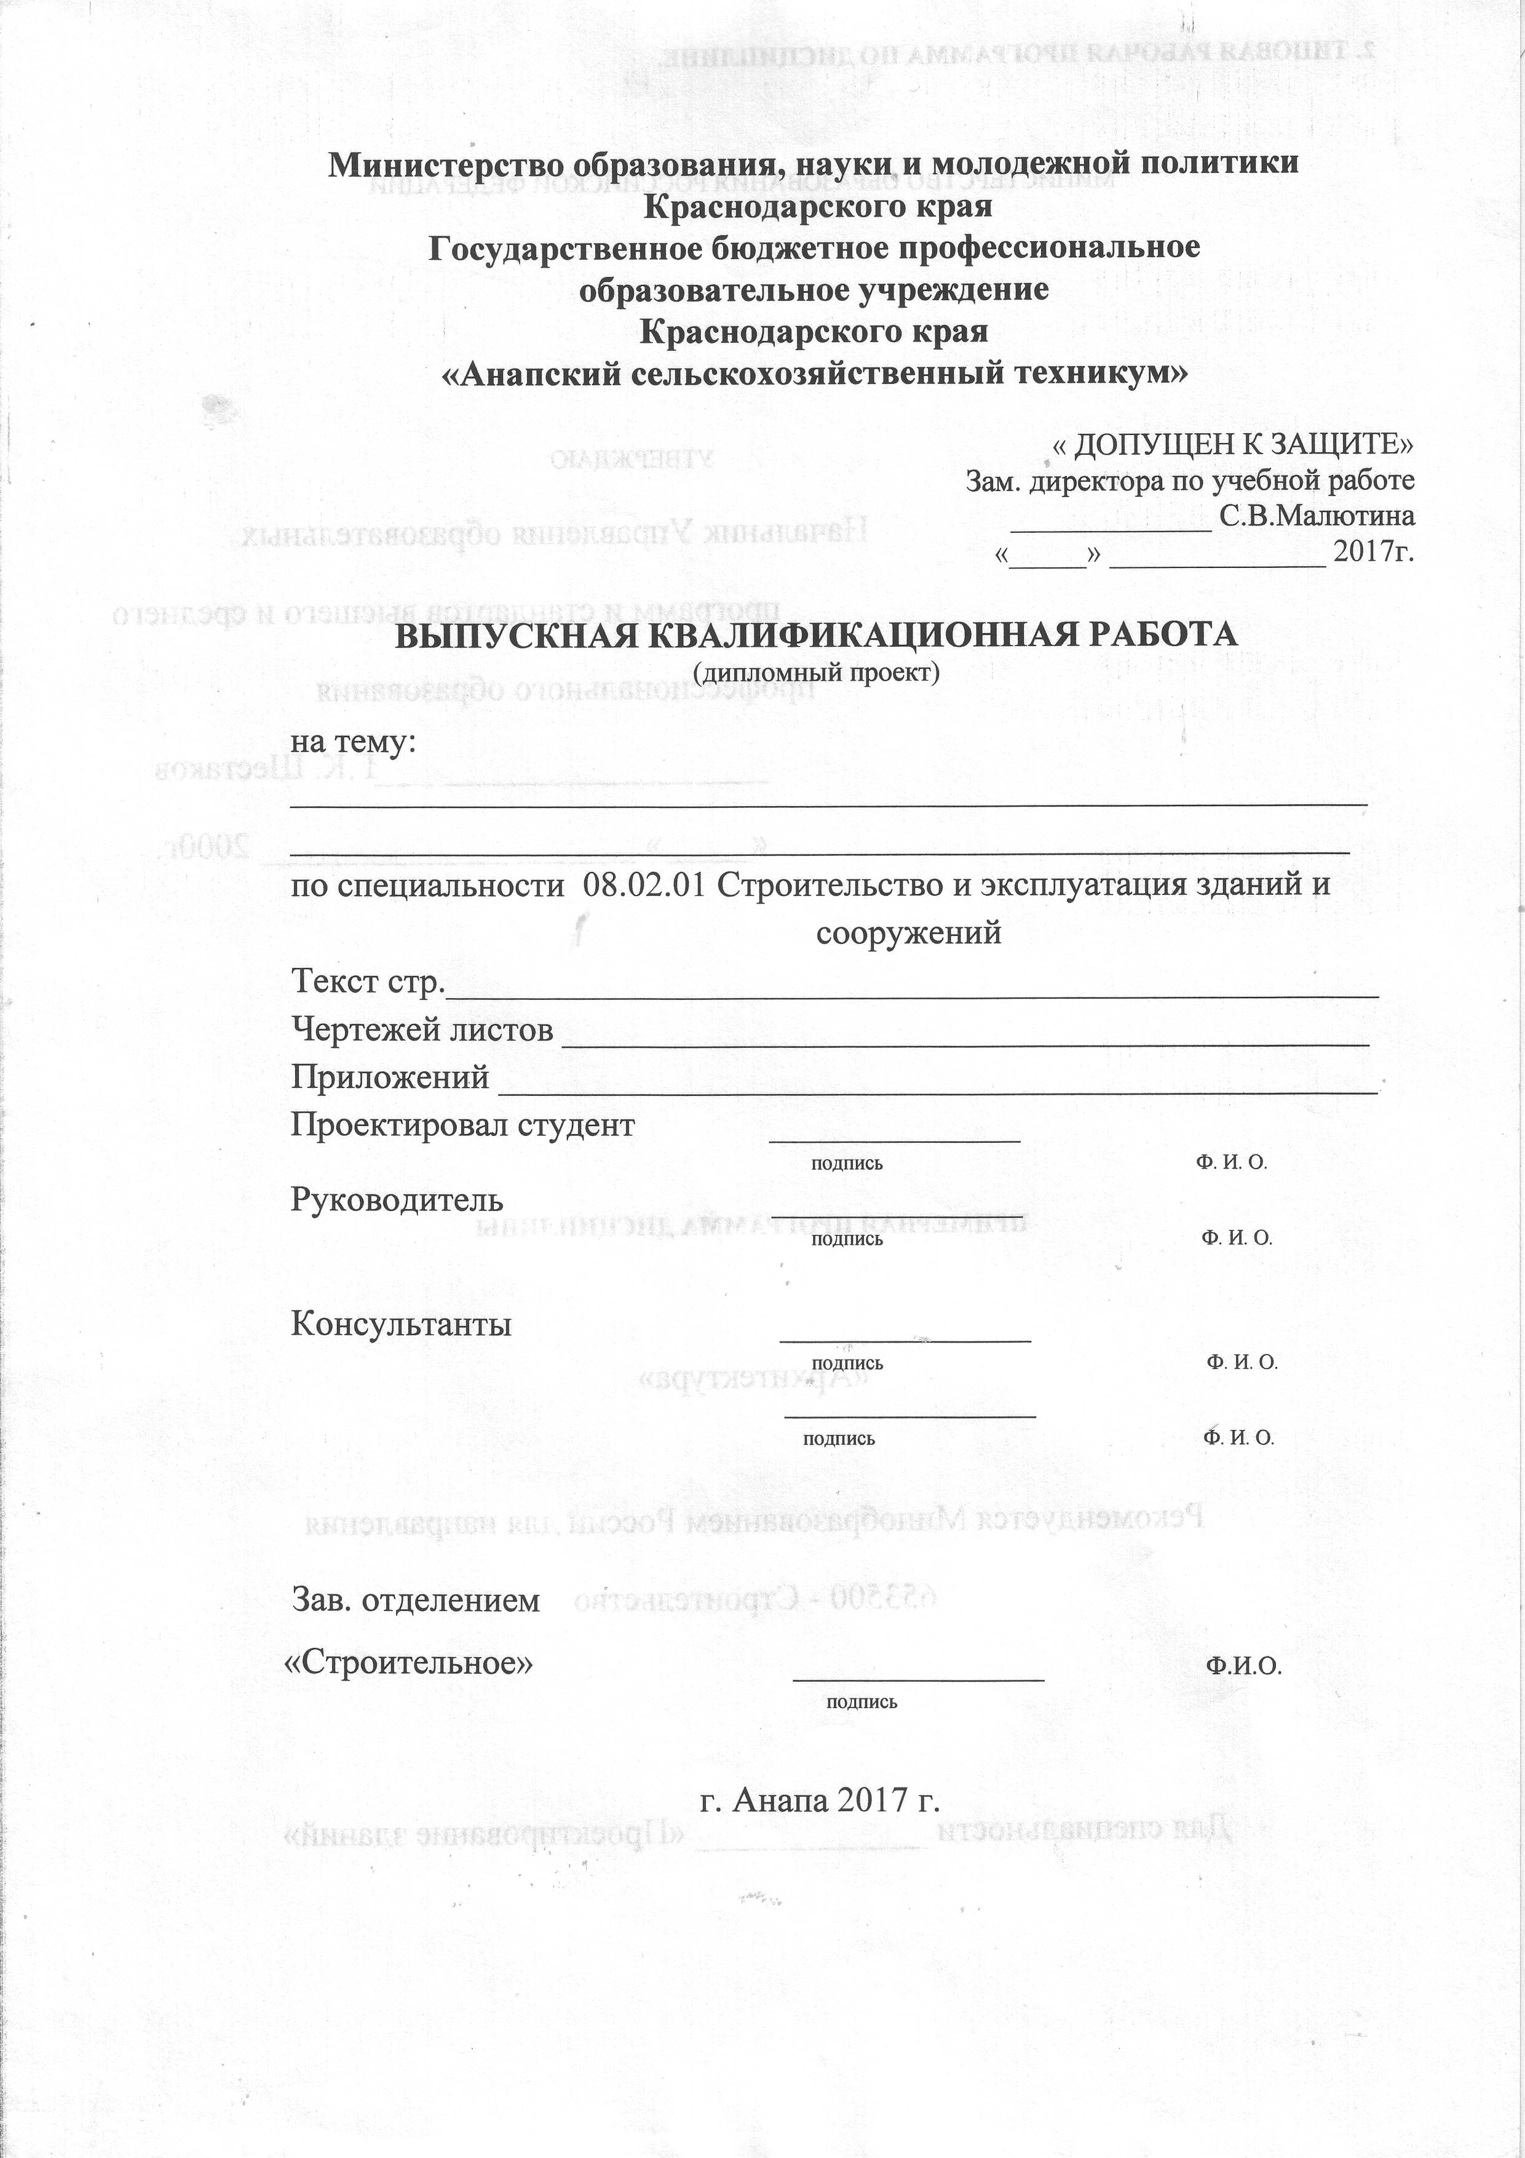

Рисунок 10.5 – Титульный лист дипломного проекта

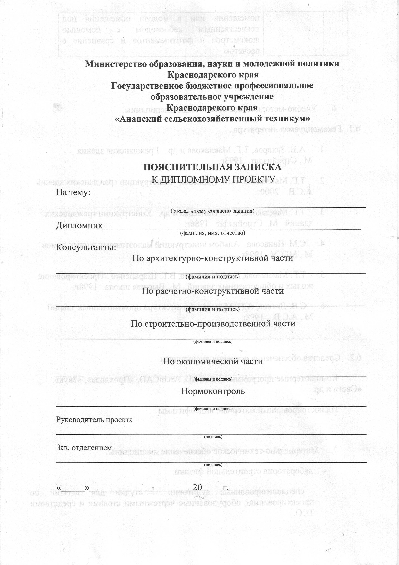

Рисунок 10.6 – Текстовая часть дипломного проекта

Задание на дипломный проект/работу выдаётся на специальном бланке, заполняется руководителем дипломного проекта/работы. Задание дипломного проекта/работы утверждается на заседании цикловой комисии специальности.

Заданиена дипломный проект/работу подшивается после титульного листа и включается в общее количество листов ПЗ.В задании должны быть подписи:

- студента;

- руководителя дипломного проекта/работы;

- заместителя директора по УР.

Пример задания на дипломный проект/работу представлен на рисунке 10.7.

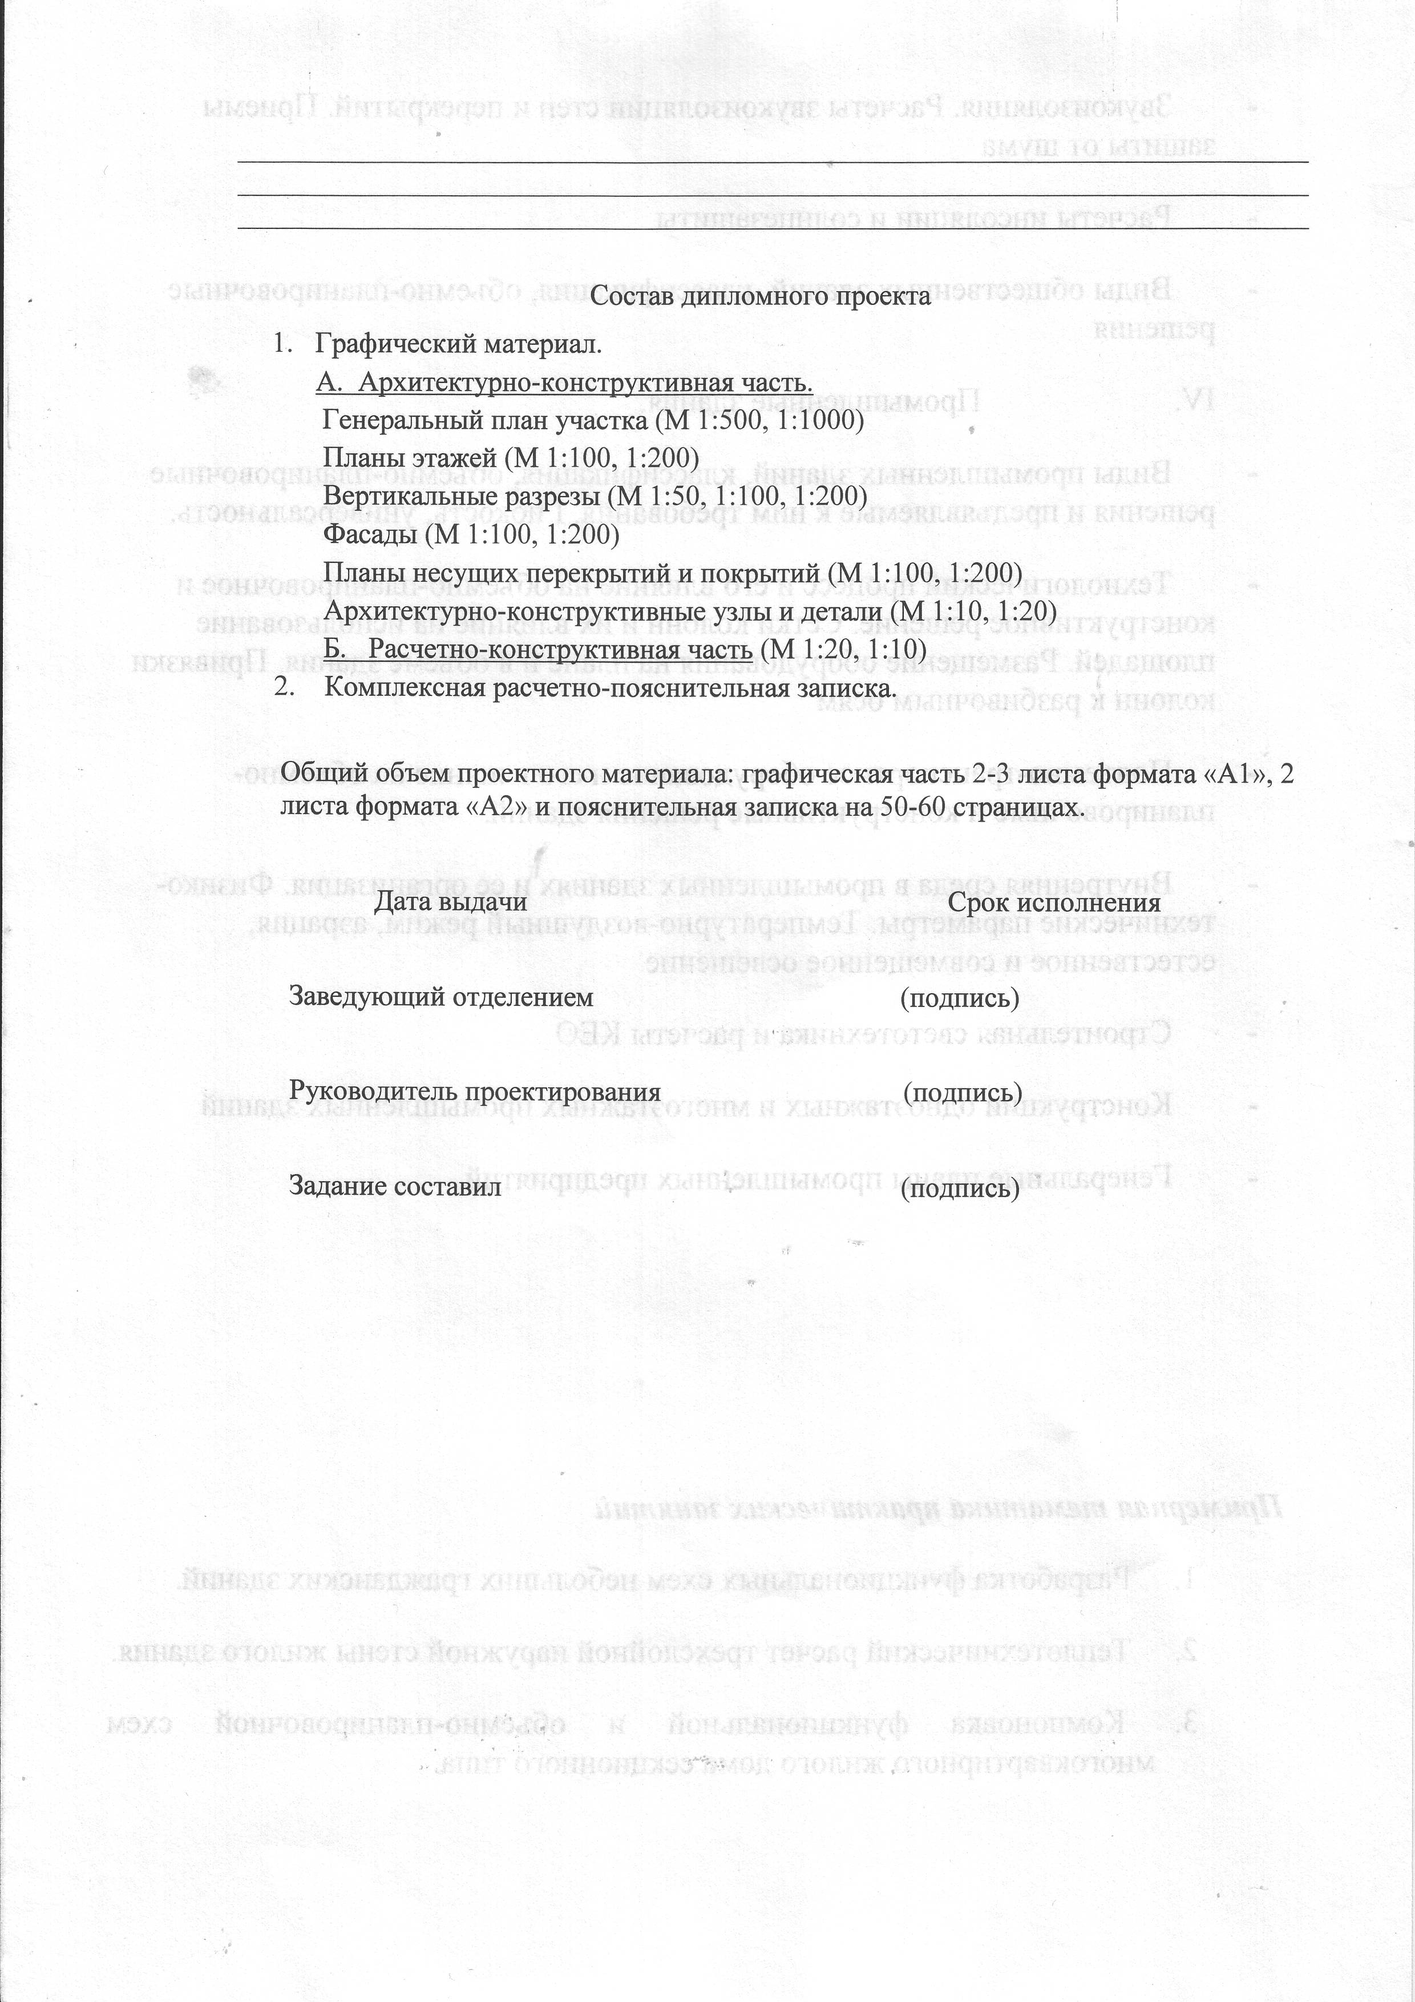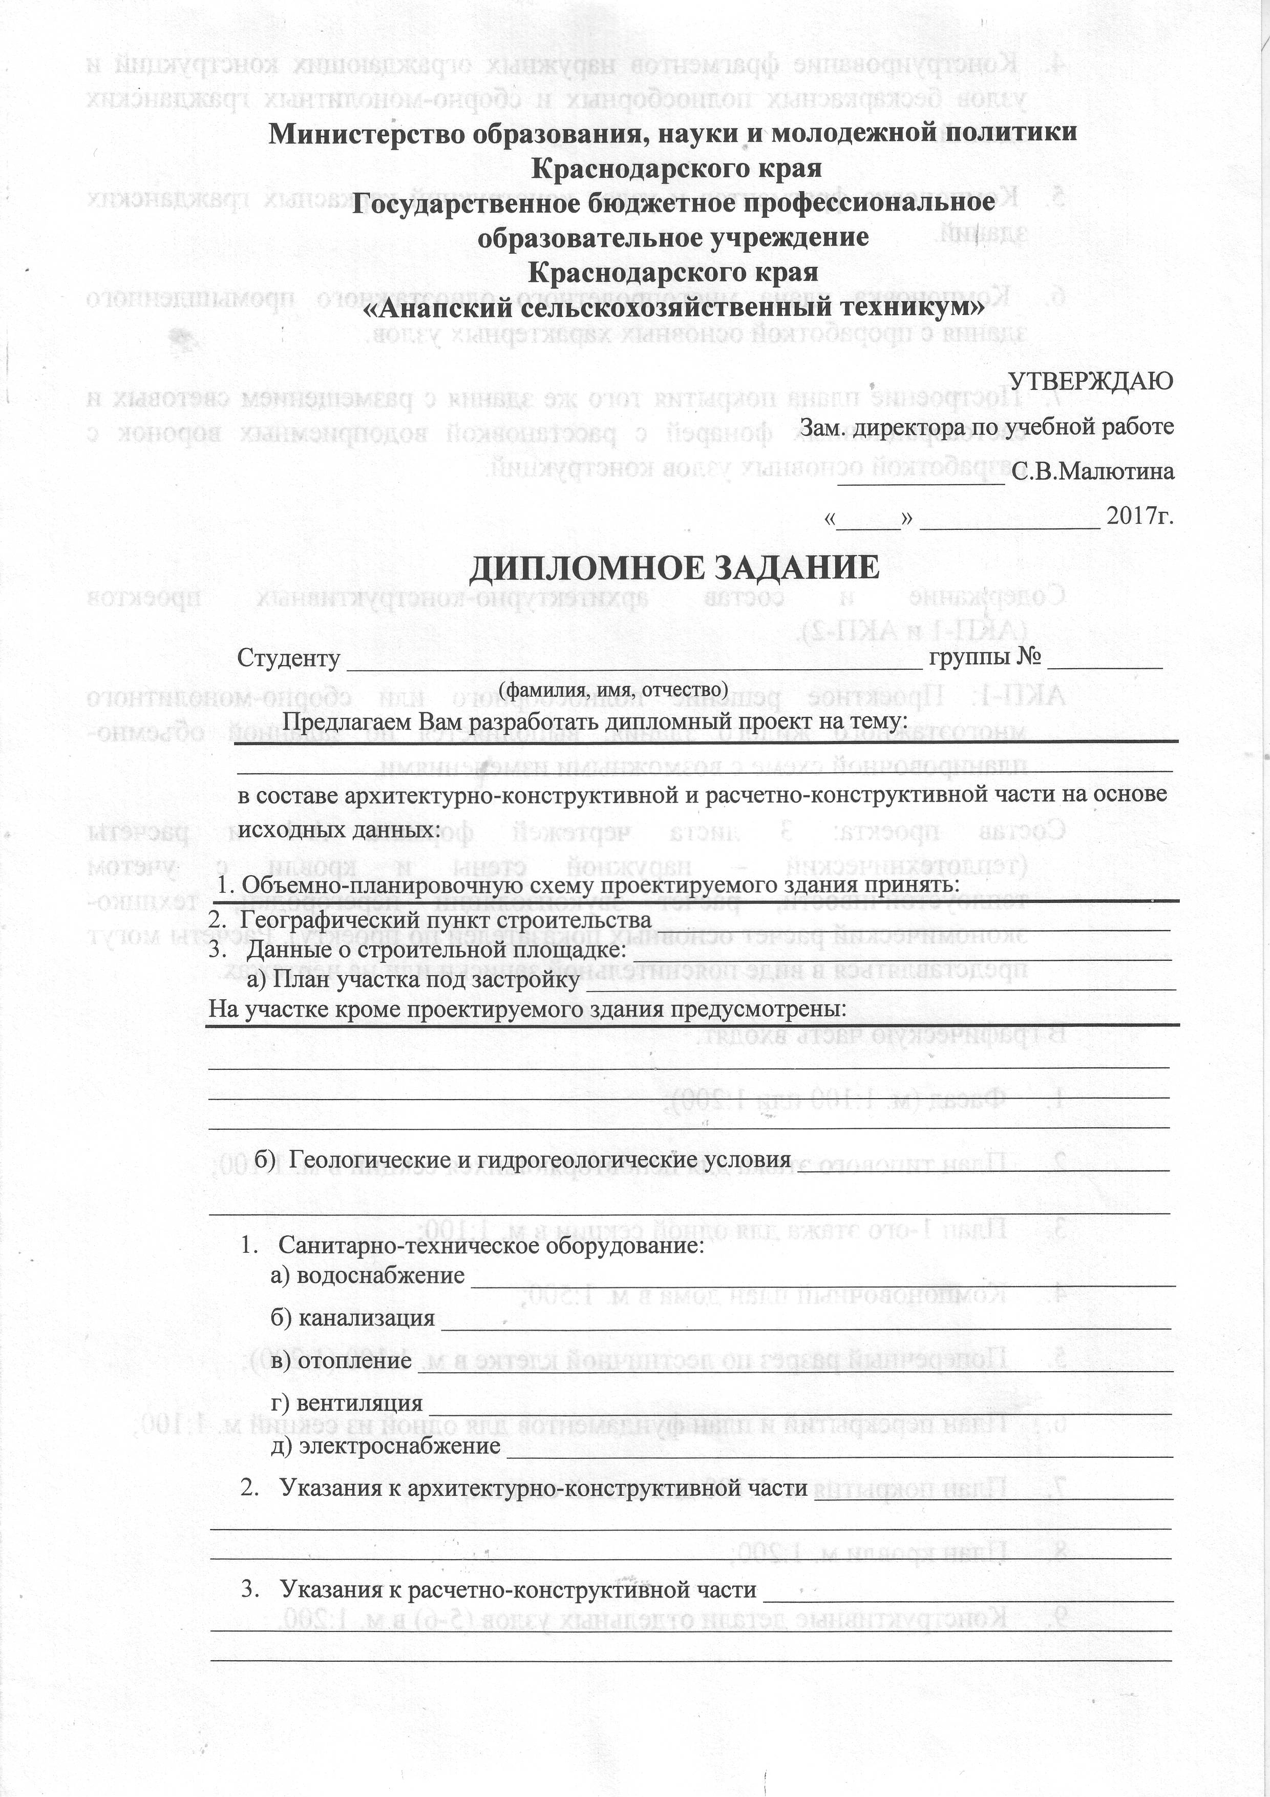

Рисунок 10.7 – Задание на дипломный проект/работу

Примеры заданий по специальностям находятся в приложении Д.

Рецензия на дипломный проект/работу составляется независимым экспертом, заполняется на специальном бланке, выданном руководителем дипломного проекта/работы и подписывается рецензентом.

Рецензия вкладывается в пояснительную записку дипломного проекта/работы и не включается в общее количество листов ПЗ. Пример бланка «Рецензия на дипломный проект» выполнен на рисунке 10.8

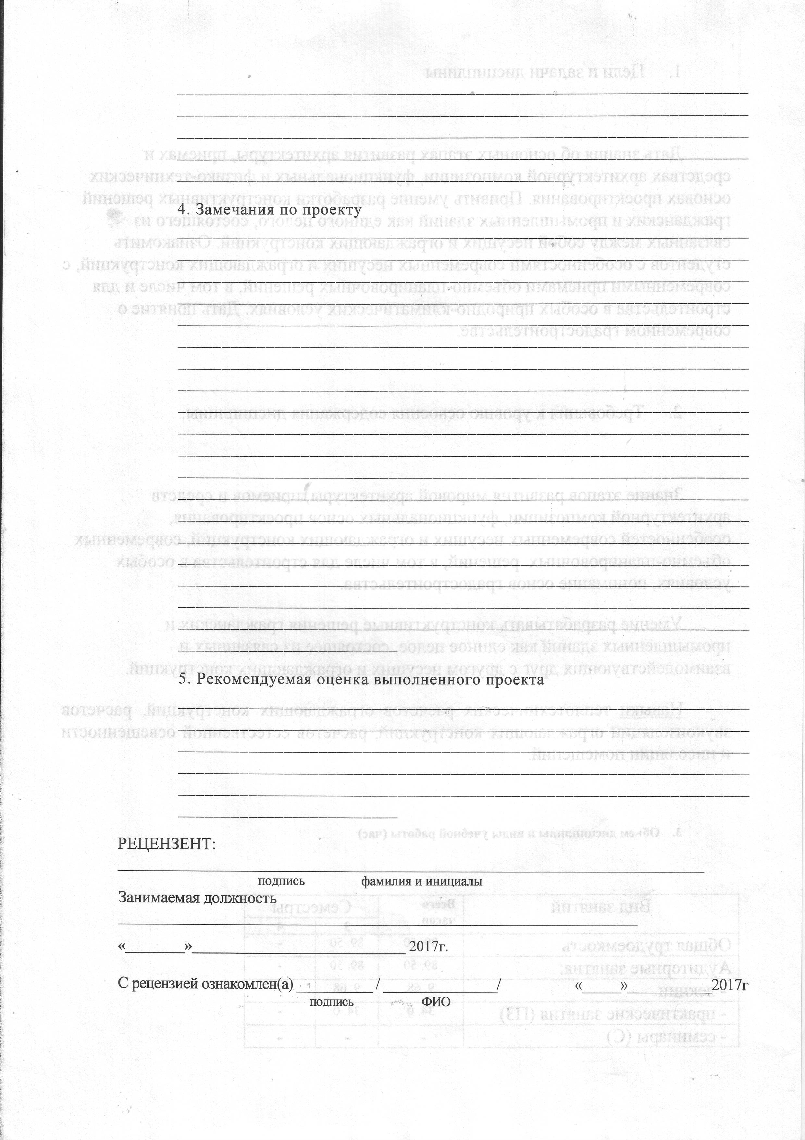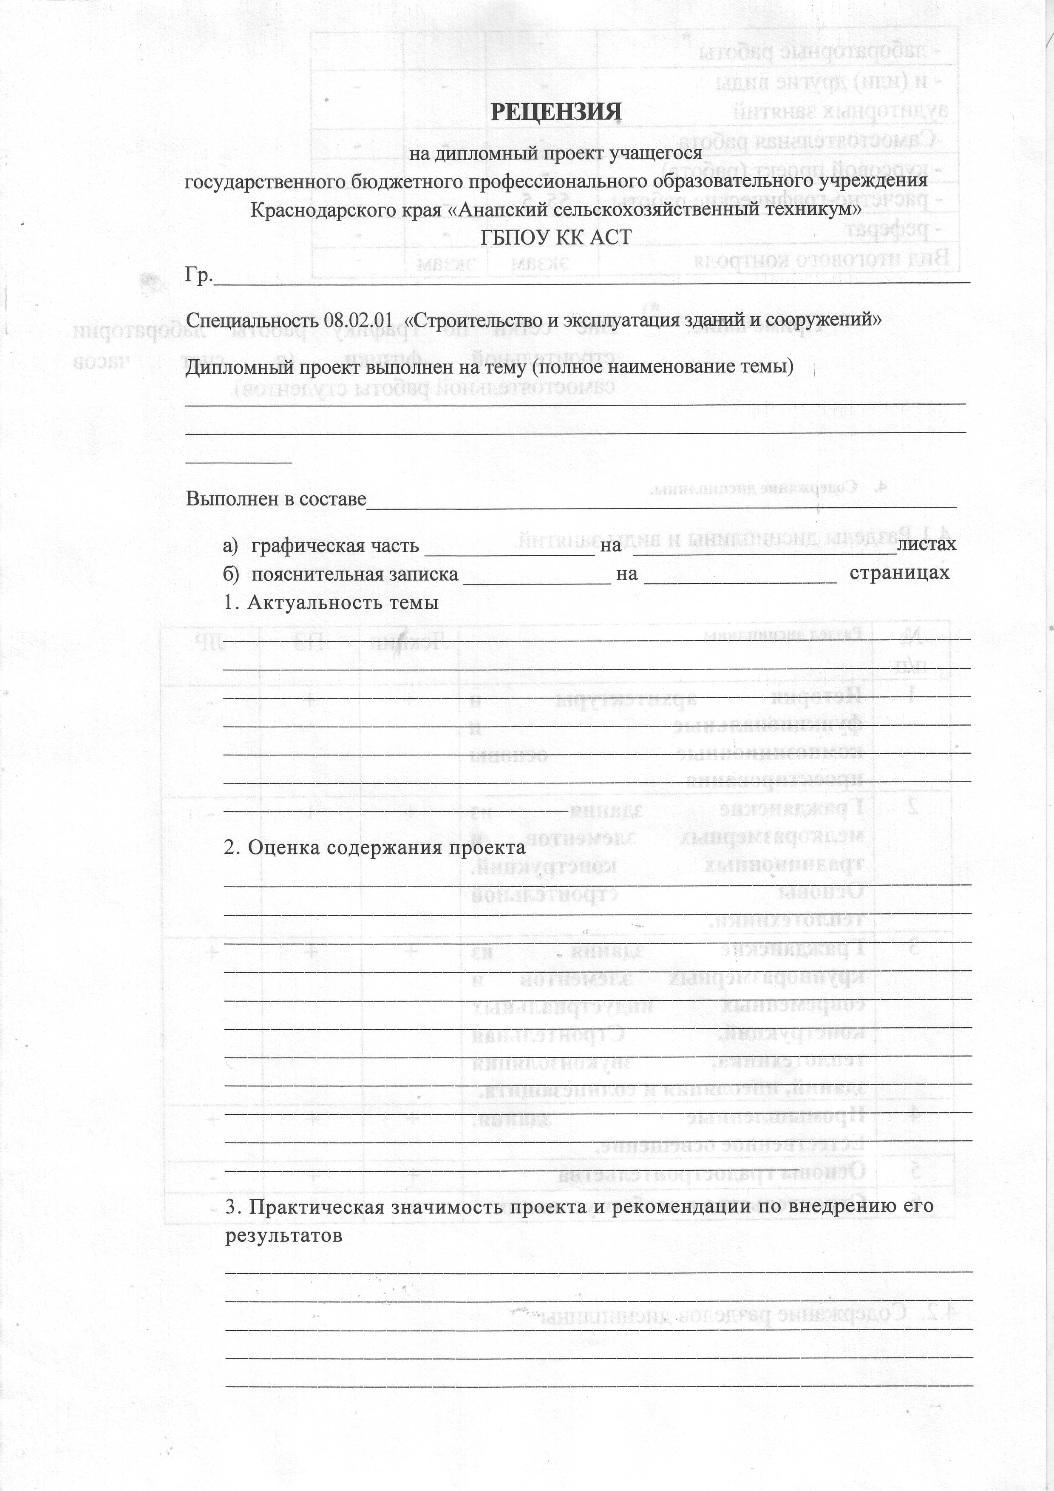

Рисунок 10.8 – Рецензия на дипломный проект

Примеры бланков рецензии находятся в приложении К

Отзыв на дипломный проект/работу выполняется на специальном бланке руководителем дипломного проекта/работы.

Отзыввкладывается в пояснительную записку дипломного проекта/работы и не включается в общее количество листов ПЗ.

Пример «Отзыв на дипломный проект» рассмотрен на рисунке 10.9.

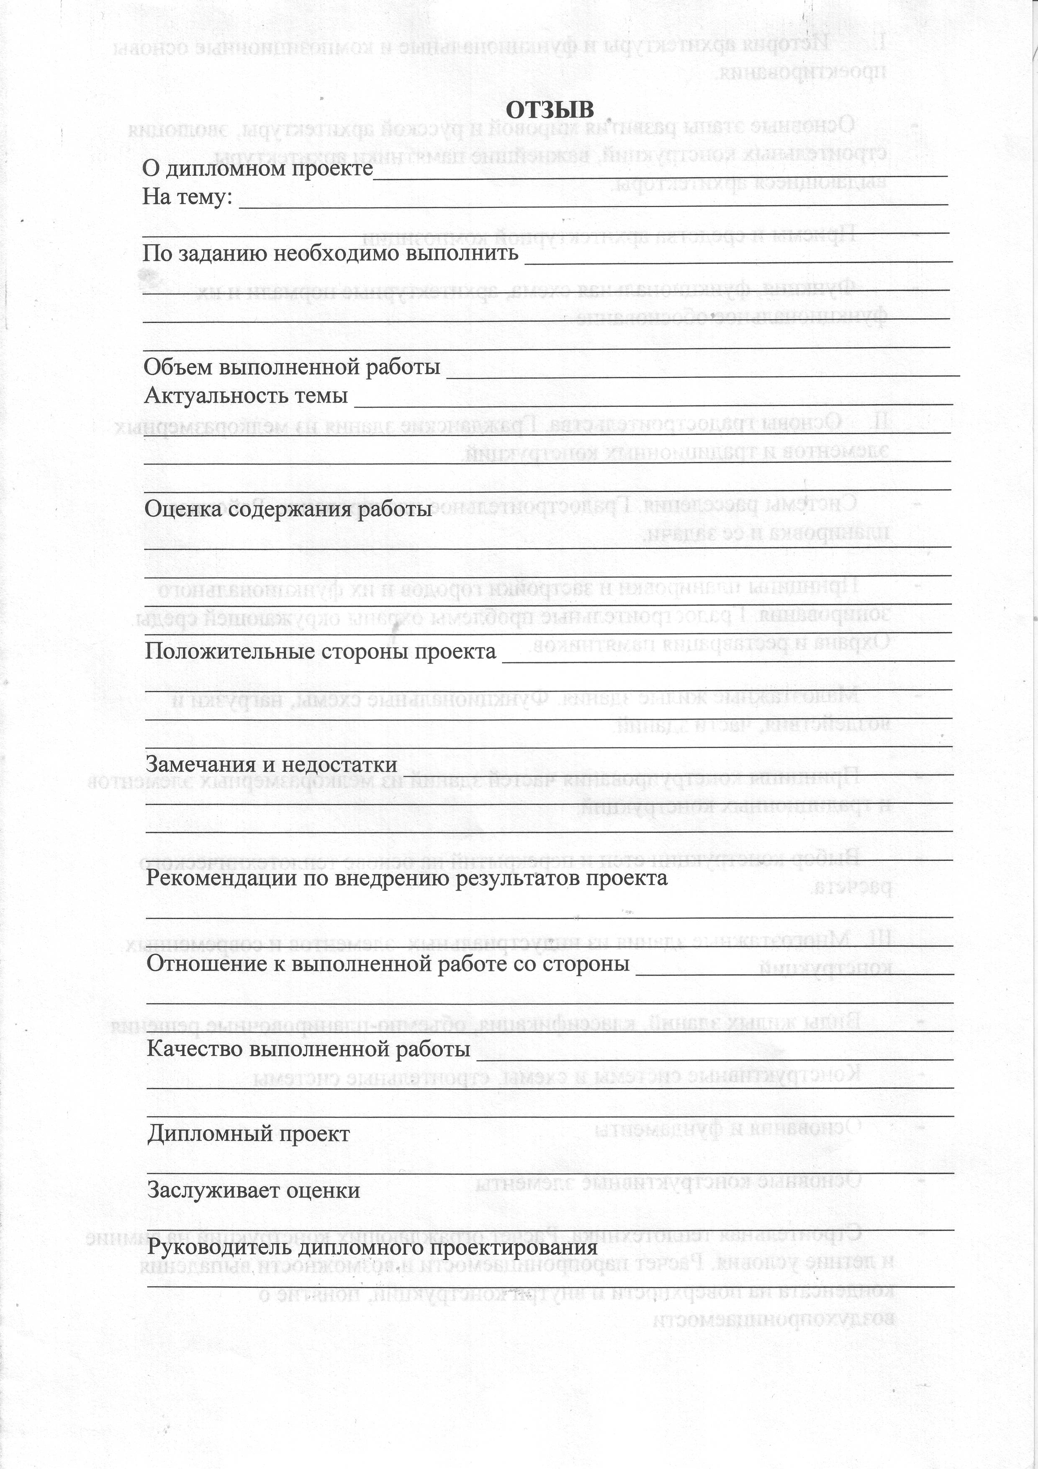

Рисунок 10.9 – Отзыв на дипломный проект/работу

Примеры бланков отзыва находятся в приложении Л

СОДЕРЖАНИЕ дипломного проекта/работы выполняется на отдельном листе А4 и подшивается в проекте после титульного листа и задания. При создании содержания желательно разместить всю информацию на одном листе. Если содержание на одном листе не помещается, то на втором листе применяют основную надпись форма 2а. Пример оформления «СОДЕРЖАНИЯ» рассмотрен на рисунках 10.10 и 10.11.

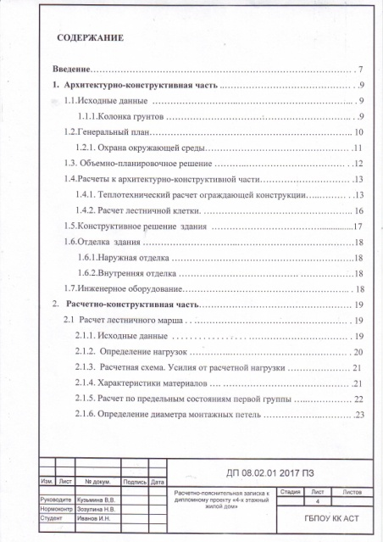

Рисунок 10.10 – Пример оформления СОДЕРЖАНИЯ с основной надписью формы 2

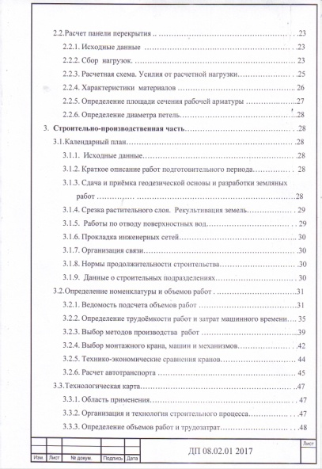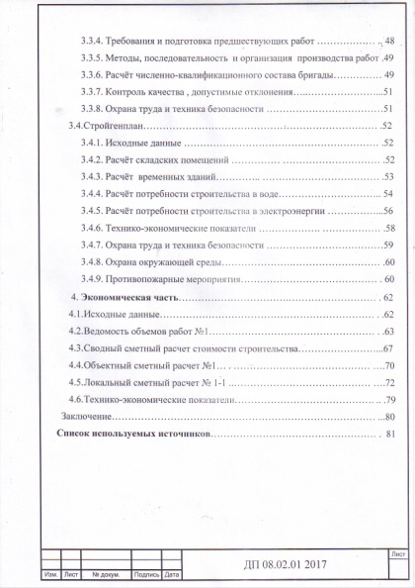

Рисунок 10.11 – Пример оформления СОДЕРЖАНИЯ с основной надписью формы 2а

Пример бланка СОДЕРЖАНИЯ находится в приложении М

Слово «Содержание» записывается в виде заголовка (симметрично тексту) прописными буквами (заглавными). Точка после названия заголовка раздела или подраздела не ставится. Текст ниже заголовка заносится в таблицу.

Первый столец таблицы содержит порядковые номера разделов и подразделов дипломного проекта/работы. В номере подраздела цифры отделяются точкой. Текст столбца выравнивается по левому краю. Разделы: «Введение, Заключение, Список используемых источников, Приложения» не имеют порядковых номеров.

Второй столец таблицы содержит названия разделов и подразделов дипломного проекта/работы. Названия разделов и подразделов записываются строчными буквами, начиная с прописной буквы, выравниваются по левому краю. После номера раздела или подраздела точка не ставится.

Третий столбец таблицы содержит номера страниц разделов и подразделов дипломного проекта/работы. Указывается только первая страница раздела или подраздела. Текст столбца выравнивается по правому краю.

Пример заполнения основной надписи первого листа пояснительной записки дипломного проекта/работы приведен на рисунке 10.12

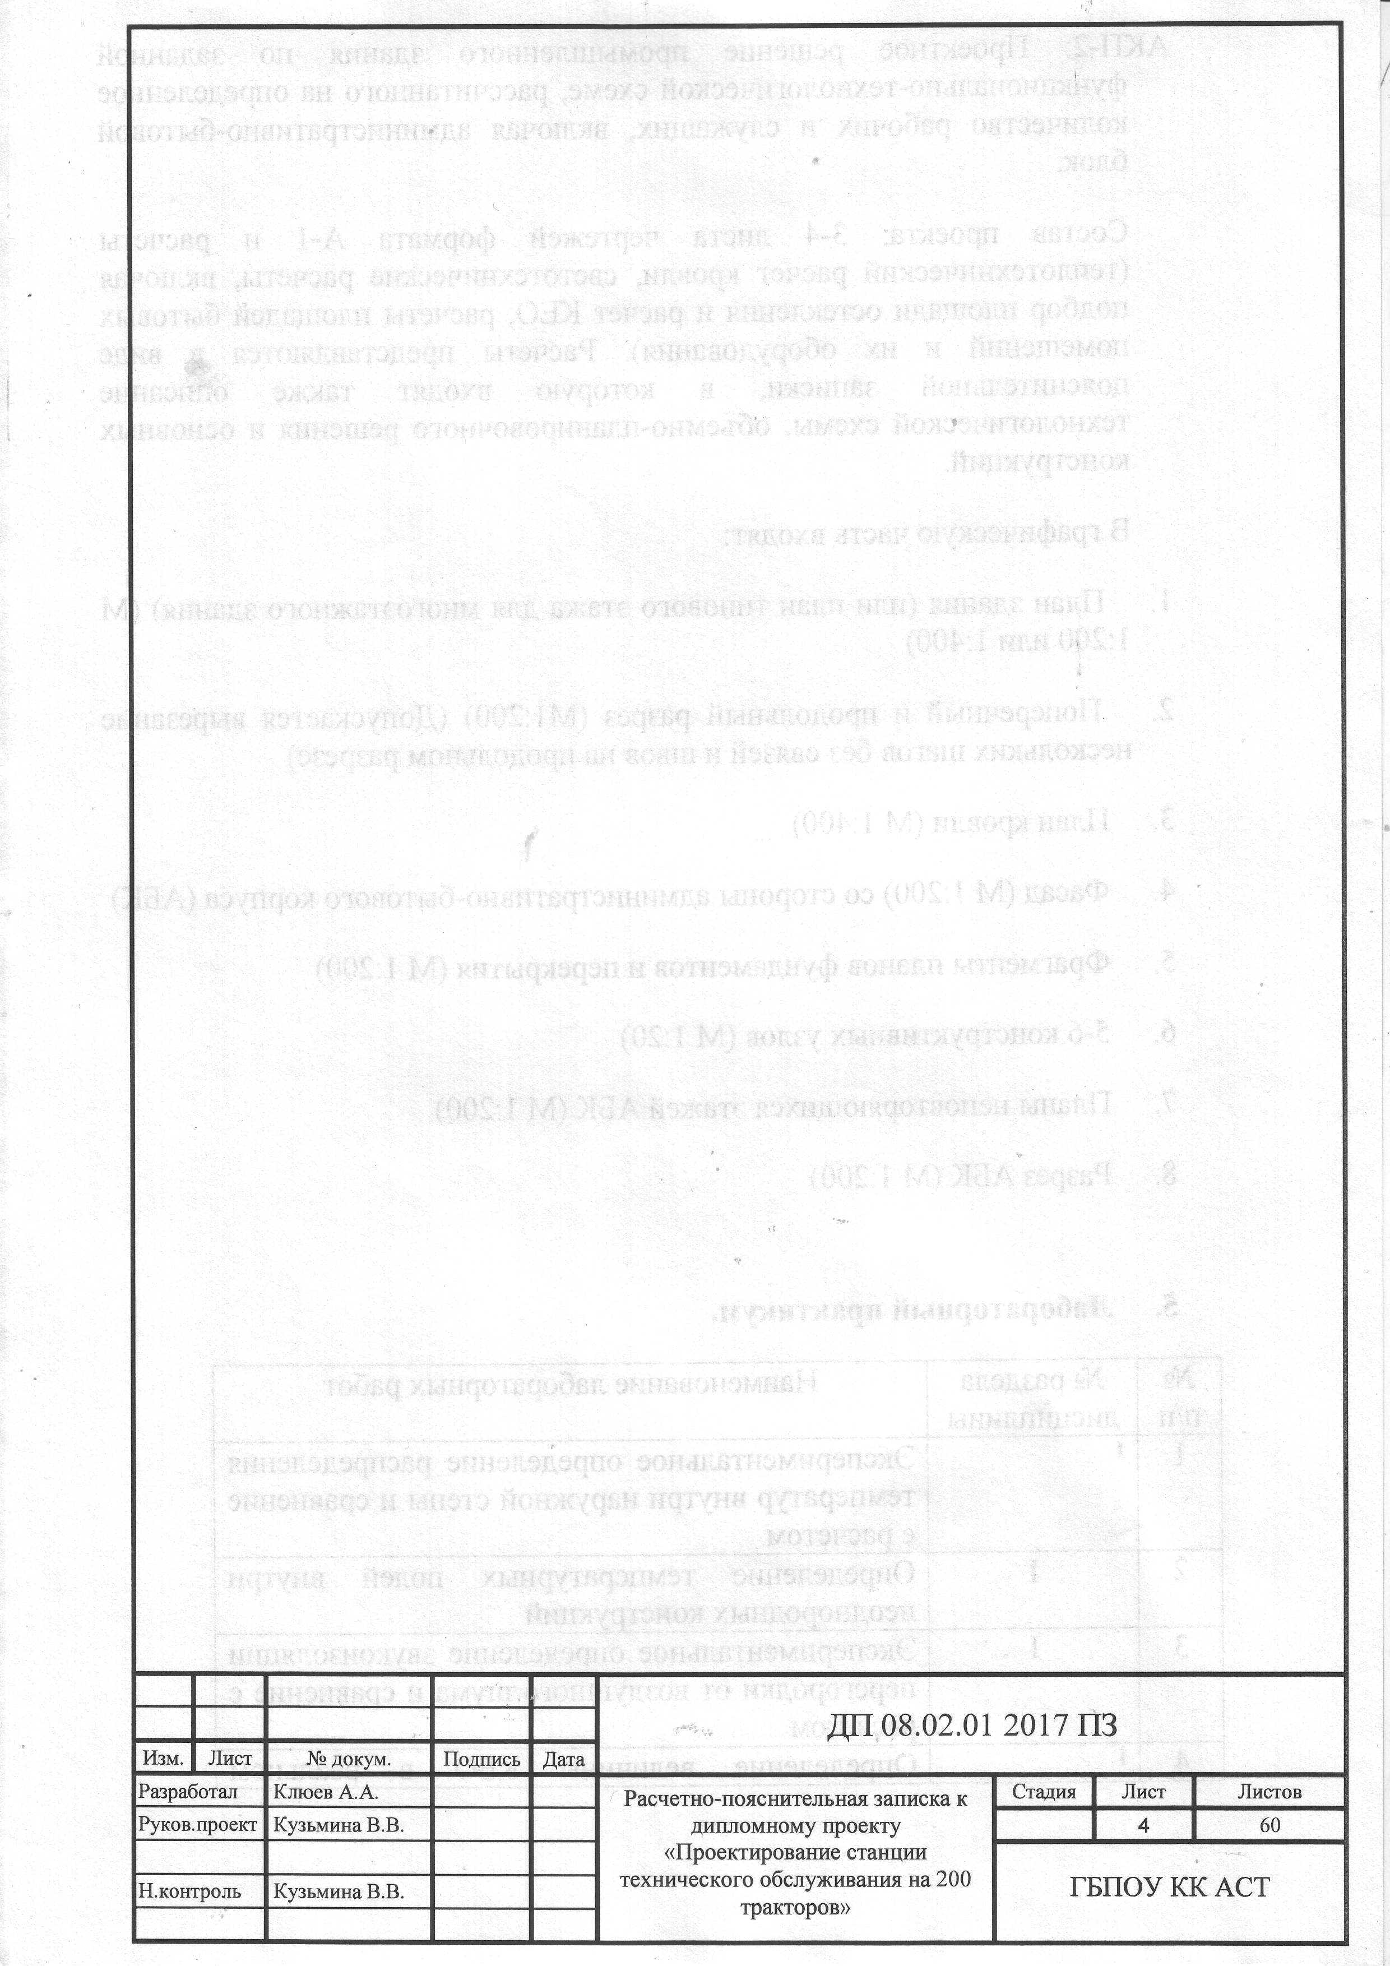

Рисунок 10.12 – Основная надпись содержания дипломного проекта

ДП(ДР)08.02.012017 ПЗ,

где ДП – дипломный проект;

ДР – дипломная работа;

08.02.01 – шифр специальности в соответствии с учебным планом;

2017 – год выполнения проекта/работы, задания;

ПЗ – Текстовая часть.

Левая часть основной надписи содержит списочный состав ответственных за дипломный проект/работу. В соответствующей строке ответственные ставят свою подпись и дату: число и месяц (цвет чернил – синий, черный цвет не применять).

|  |  |  |
| --- | --- | --- |
| Разработал | Фамилия ИО | – студент, разрабатывающий проект/работу; |
| Рук. проект | Фамилия ИО | – руководитель проекта/работы; |
| Н. контр | Фамилия ИО | – нормоконтроль проекта/работы; |

Центральная часть основной надписи содержит название темы дипломного проекта/работы, в соответствии с заданием.

Правая часть основной надписи содержит порядковый номер листа содержания, общее количество страниц ПЗ, условное сокращение названия образовательной организации – ГБПОУ КК АСТ.

**10.3 Оформление текстовой части проекта/работы**

Текстовая часть (ПЗ) должна содержать грамотное, краткое и чёткое изложение дипломного проекта/работы.

Нумерация листов ВКР сквозная с учетом таблиц и рисунков, выполненных на отдельных листах, а также всех листов приложения. Бланки титульного листа, задания и бегунка не нумеруются, но их порядковый номер (1,2,3) подразумевается. Номера страниц проставляются арабскими цифрами в правой нижней части основной надписи без точки.

Нумерация страниц начинается с листа содержания и является сквозной.

Основную часть ВКР следует делить на главы (части), с помощью которых логически раскрывается тема. Главы должны быть приблизительно одинаковыми по объему. В тексте необходимо соблюдать абзац в строке при начале новой смысловой части. Абзацы позволяют обозначить логические переходы внутри текста. Заголовки глав в тексте пишутся строчными буквами с первой прописной, выделяются жирным шрифтом и выравниваются по центру. Каждую главу (часть) работы/диплома требуется начинать с нового листа (страницы). Не разрешается помещать заголовки отдельно от текста на странице. Где приводится заголовок должно быть не менее двух строк последующего текста.

Заголовки структурных частей **"Введение", "Заключение", "Список использованных источников"** не нумеруются**,** печатаются прописными буквами, полужирным шрифтом Times New Roman № 14, без точки в конце, без подчеркивания, выравниваются по центру листа. Главы (части) основной части работы должны иметь порядковую нумерацию, например: **Глава (СТРОИТЕЛЬНО-ПРОИЗВОДСТВЕННАЯ ЧАСТЬ)1, 2, 3, 4**.Все указанные заголовки первого уровня печатаются заглавными буквами, полужирным шрифтом Times New Roman № 14, без точки в конце, без подчеркивания, выравниваются по центру. Если заголовки содержат несколько предложений, их разделяют точками. Переносы слов в заголовках не допускаются. Разделы работы оформляются, начиная с новой страницы. После заголовка раздела ставится отступ в пустую строку.

Заголовки подразделов печатаются после названия разделов. Они печатаются полужирным шрифтом Times New Roman № 14, с абзацного отступа, без точки в конце, без подчеркивания, выравниваются по центру, имеют только первую букву прописную, остальные – строчные. Если заголовки содержат несколько предложений, их разделяют точками. Переносы слов в заголовках не допускаются. После заголовка подраздела ставится отступ в пустую строку.

Подразделы должны иметь порядковую нумерацию в пределах каждого раздела. Для нумерации используются арабские цифры (например 2.1 Наименование).

Пункты (подпункты) нумеруются в пределах каждого подраздела (пункта). Номер пункта состоит из порядкового номера подраздела и номера пункта, разделенных точкой. В конце номера пункта точка отсутствует, например: «1.3.2» (второй пункт третьего подраздела первого раздела). После пробела идет заголовок пункта (подпункта). Они печатаются обычным шрифтом Times New Roman № 14, с абзацного отступа, без точки в конце, без подчеркивания, выравниваются по центру листа, имеют только первую букву прописную, остальные – строчные.

*образец*

|  |
| --- |
| Глава 3. ЭКОЛОГИЧЕСКИЕ АСПЕКТЫ ОРИЕНТАЦИИ БЕСПОЗВОНОЧНЫХ  3.1 Особенности фототропизма у гидробионтов.  Фототропизм как форма адаптивного поведения  3.1.1 **Исходные данные** |

Рисунок 10.13 - Пример оформления заголовка, подзаголовка и подпункта

В тексте документа не допускается: сокращать обозначения единиц физических величин, если они употребляются без цифр, за исключением единиц физических величин в головках и боковых таблицах и в расшифровках буквенных обозначений, входящих в формулы; использовать в тексте математический знак минус (-) перед отрицательными значениями величин, вместо знака (-) следует писать слово «минус»; употреблять математические знаки без цифр, например: ≤ (меньше или равно), ≤ (больше или равно), ≠(не равно); употреблять знаки № (номер), % (процент), Ø (диаметр); применять индексы стандартов (ГОСТ, ОСТ и т.д.) без регистрационного номера; применять сокращение слов, кроме установленных правилами русской орфографии, а также соответствующими государственными стандартами.

В частности допускаются следующие сокращения:

т.к. – так как;

т.н. – так называемый;

т.о. – таким образом;

в т.ч. – в том числе;

м.б. – может быть;

напр. – например;

х-ка – характеристика;

ур-е – уравнение;

ф-ла – формула;ок. – около.

В тексте документа, числа с размерностью следует писать цифрами, а без размерности – словами, например, «допустимый ток не более 100 μA», «напряжение необходимо увеличить в три раза».

При оформлении ПЗ следует выполнять определенные правила переносов, а именно, нельзя производить следующие действия: разбивать переносом аббревиатуры; отрывать фамилии от инициалов и инициалы друг от друга (перенос с разрывом фамилии допускается); размещать в разных строках числа и их наименования; оставлять в конце строки открывающиеся кавычки или открывающуюся скобку; размещать в разных строках цифры и их размерности;разделять сокращенные выражения (и т.д., и др., т.е., и т.п.).

Допускается в ПЗ разделение переносом чисел, соединенных знаком тире, причем тиредолжно остаться в верхней строке.

Необходимо соблюдать правила печатания знаков при оформлении ПЗ. Знаки препинания (точка, запятая, двоеточие, точка с запятой, многоточие, восклицательный и вопросительный знаки) от предшествующих слов пробелом не отделяют, а от последующих отделяют одним пробелом. Дефис от предшествующих и последующих элементов не отделяют. Тире от предшествующих и последующих элементов отделяют обязательно. Кавычки и скобки не отбивают от заключенных в них элементов.

Знаки препинания от кавычек и скобок не отделяют. Знак № применяют только с относящимися к нему числами, между ними ставятпробел.

Знаки сноски (звездочки или цифры) в основном тексте печатают без пробела, а оттекста сноски отделяют, (напр.: слово1, 1 Слово).

Знак градуса температуры отделяется от числа, если за ним следует сокращенноеобозначение шкалы (напр., 20 ºС, но не 20º Цельсия).

Числа и даты.Многозначные числа пишут арабскими цифрами и разбивают на классы (напр.: 13692). Не разбивают четырехзначные числа и числа, обозначающие номера.Числа должны быть отделены от относящихся к ним наименований (напр.: 25 м). Числа с буквами в обозначениях не разбиваются (напр.: в пункте 2б). Числа и буквы, разделенные точкой, не имеют разделения (напр.: 2.13.6).

Основные математические знаки перед числами в значении любой величины, степени увеличения от чисел не отделяют (напр.: -15, ×20).

Для обозначения диапазона значений употребляют один из способов: многоточие, тире, знак ÷, либо предлоги «от» и«до». По всему документу следует придерживаться принципа единообразия.

Сложные существительные и прилагательные с числами в их составе рекомендуется писать в буквенно-цифровой форме (напр.: 150-летие, 30-градусный, 25-процентный).

Стандартной формой написания дат является следующая: 20.03.93 г. Возможны цифровые и словесно-цифровые формы: 20.03.1993 г., 22 марта 1993 г.

Все виды некалендарных лет (бюджетный, отчетный, учебный), т.е. начинающихся в одном году, а заканчивающихся в другом, пишут через косую черту: В 1993/94 учебномгоду. Отчетный 1993/1994 год.

После технических расчетов разрабатывается экономический раздел, включающий вопросы технико-экономического сравнения. Студент-дипломник рассчитывает стоимость вариантов, срок их окупаемости. Вопросы экономической части разрабатываются под руководством руководителя проекта. В завершении основной части оформляется раздел по охране труда. В разделе по охране окружающей средыотмечаются и разрабатываются необходимые вопросы, мероприятия по теме.

**10.4 Оформление формул**

Уравнения и формулы следует выделять из текста в отдельную строку. Уравнения и формулы нумеруются в круглых скобках справа от формулы. Нумерация уравнений и формул должна быть сквозной по всему тексту ВКР.

В формулах в качестве символов следует применять обозначения, установленные соответствующими государственными стандартами. Пояснения символов и числовых коэффициентов, входящих в формулу, если они не пояснены ранее в тексте, должны быть приведены непосредственно под формулой. Пояснение каждого символа следует давать с новой строки в той последовательности, в которой символы приведены в формуле. Первая строка пояснения должна начинаться со слова “где” без двоеточия после него.

Пример – ………в формуле

Рзак= -R+λt, (1)

где Рзак- точка заказа;

R- резервный запас;

λ- средний размер спрос валюты;

t- продолжительность процесса обмена.

Формулы, следующие одна за другой и не разделённые текстом, разделяются запятой.Переносить формулы на следующую строку допускается только на знаках выполняемых операций, причём знак в начале следующей строки повторяют. Формуладолжна быть перенесена на следующую строку после знака равенства (=) или после знаков плюс (+), минус (-), умножения (х) и деления (:).

Формулы, помещаемые в приложениях, должны нумероваться отдельной нумерацией арабскими цифрами в пределах каждого приложения с добавлением перед каждой цифрой обозначения приложения, например формула (В.1).

Применять в формуле рукописные символы не допускается.Прописные и строчные буквы, подстрочные и надстрочные индексы должны обозначаться четко.

Буквы греческого, латинского алфавита и цифры в формулах следует выполнять стандартнымшрифтом.Порядок изложения в документах математических уравнений такой же, как и формул.

**10.5 Оформление иллюстраций**

Иллюстрации следует располагать в ВКР непосредственно после текста, в котором они упоминаются впервые, или на следующей странице. Они должны быть в компьютерном исполнении и могут быть цветными. На все иллюстрации должны быть сделаны ссылки в тексте ВКР.

Иллюстрации должны быть расположены так, чтобы их было удобно рассматривать без поворота пояснительной записки к ВКР или с поворотом на угол 900 по часовой стрелке.

Иллюстрации обозначают словом «Рисунок» и нумеруют последовательно в пределах раздела пояснительной записки.

Номер иллюстрации в пределах раздела должен состоять из номера раздела и порядкового номера иллюстрации, разделенных точкой. Например: «Рисунок 1.2» (второй рисунок первого раздела). Иллюстрации должны иметь наименование, которое дается после номера рисунка через дефис. Шрифт Times New Roman № 14 выравнивание по центру.

Точка после номера рисунка и наименования иллюстрации не ставится.

Ссылки на иллюстрации в тексте пояснительной записки к ВКР указывают порядковым номером иллюстрации, например, «На рисунке 10.14» или «(рисунок 10.14)»

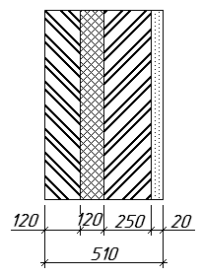Кирпич силикатный

Пенопласт

Цем.-песчаный раствор

Кирпич глиняный

Рисунок 10.14 – Конструкция стенового ограждения

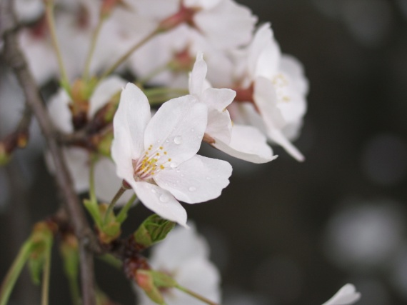

Рисунок 10.15 - Соцветие яблони

Допускается не нумеровать мелкие иллюстрации (мелкие рисунки), размещенные непосредственно в тексте и на которые в дальнейшем нет ссылок.

**10.6 Оформление графиков**

Графики могут быть построены в любой системе координат. Оси абсцисс и ординат вычерчиваются сплошными толстыми линиями. Стрелки на концах осей не показываются. Если необходимо показать не только характер зависимости, но и числовые значения для отдельных точек кривой, то на осях строят шкалы. Масштабы шкал выбираются из условия максимального использования всей площади листа. Цифры ставят вне контура графика. Допускается разрыв в сетке, осях и шкалах с целью уменьшения площади графика рисунок 10.16.

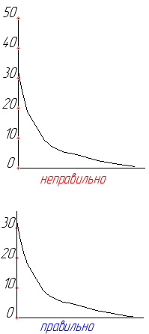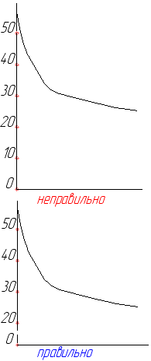

Рисунок 10.16

Надписи, обозначающие величины, отложенные по осям, располагаются параллельно осям. В надписи указывают название отложенной величины и единицы измерения. Все пояснения, указания по возможности, надо выносить из графика в подрисуночную надпись.Пример оформления графика приведен на рисунке 10.17.

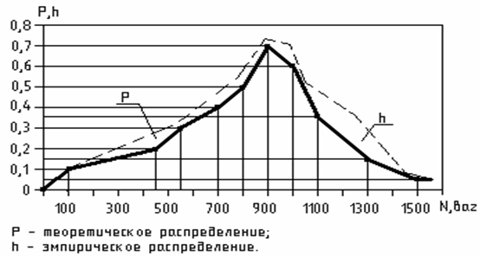

Рисунок 10.17 – График неравномерности поступления вагонов под погрузку

**10.7 Оформление и построение таблиц**

Каждая таблица должна иметь **название**, которое располагают **над таблицей и выравнивают по левому краю таблицы** без абзацного отступа в одну строку с ее номером и названием через тире.

Название и слово «Таблица» начинается с прописной буквы. Название не подчеркивается. Таблицы следует нумеровать арабскими цифрами последовательно в пределах раздела.

Расстояние от текста до таблицы и от таблицы до последующего текста равно одной строке.

Между наименованием таблицы и самой таблицей не должно быть пустых строк.

Таблица 10.1 - Заголовок таблицы

|  |  |  |  |
| --- | --- | --- | --- |
| Головка | Заголовок столбцов | | |
| Подзаголовок | Подзаголовок | Подзаголовок |
| Боковик (заголовки строк) |  |  |  |
|  |  |  |  |
|  |  |  |  |
|  |  |  |  |

**Пример построения таблицы:**

Заголовки граф (колонок) и строк должны начинаться с прописных букв, подзаголовки - со строчных, если они составляют одно предложение с заголов­ком, и с прописных, если они самостоятельные. Делить заголовки таблицы по диагонали не допускается. Заголовки граф, как правило, записывают параллельно строкам таблицы. При необходимости допускается перпендикулярное расположение заголовков граф. **Высота строк** должна быть **не менее 8 мм**.

Нумерация **граф таблицы арабскими цифрами допускается в тех случаях**, когда в тексте документа имеются ссылки на них, при делении таблицы на части, а также **при переносе части таблицы на следующую страницу.**

Таблицы сверху, справа, слева и снизу ограничивают линиями. Допускается применять размер шрифта в таблице **меньший,** чем в тексте. Таблицу размещают после первого упоминания о ней в тексте таким образом, чтобы ее можно было читать без поворота работы или с поворотом по часовой стрелке.

Таблицу с большим количеством строк допускается переносить на другой лист. При переносе части таблицы на другой лист (страницу) слово «Таблица» и номер ее указывают один раз слева над первой частью таблицы, над другими частями пишут слово «Продолжение», выравнивая по левой стороне таблицы. Если в работе несколько таблиц, то после слова «Продолжение» указывают номер таблицы, например: «Продолжение табл. 2.1». При переносе таблицы на другой лист (страницу) наименование помещают только над ее первой частью, ниже заголовка должна следовать строка с номерами граф (колонок), которая располагается над частью таблицы на следующей странице.

Если цифровые или иные данные в какой-либо строке таблицы не приводят, то в ней ставят прочерк.

На все таблицы, приведенные в ВКР, должны быть ссылки в тексте, при этом слово «таблица» в тексте пишут полностью, если таблица не имеет номера, и сокра­щенно - если имеет номер, например: «табл. 2.1».

В повторных ссылках на таблицы и иллюстрации следует указывать сокращенно слово «смотри», например (см. табл. 2.3).

Для сокращения текста заголовков и подзаголовков граф отдельные понятия заменяют буквенными обозначениями, установленными [ГОСТ 2.321](http://ohranatruda.ru/ot_biblio/normativ/data_normativ/4/4592/index.php), или другими обозначениями, если они пояснены в тексте или приведены на иллюстрациях, например*D-*диаметр,*Н-*высота,*L -*длина.

Цифры в графах таблиц должны проставляться так, чтобы разряды чисел во всей графе были расположены один под другим, если они относятся к одному показателю. В одной графе должно быть соблюдено, как правило, одинаковое количество десятичных знаков для всех значений величин.

**10.8 Оформление заключения**

В конце пояснительной записки перед списком использованных источников и приложениями приводится заключение (выводы и предложения) по всему проекту/работе. Заключение содержит оценку результатов работы с точки зрения целей изадач, предусмотренных во введении к дипломному проекту/работе, и может представлять доклад для защиты перед Государственной Экзаменационной комиссией (ГЭК) с отражением всей графической части (при её наличии).

**10.9 Оформление приложений**

Материал, дополняющий текст документа, допускается помещать в приложениях. Приложения могут быть, например, графический материал, таблицы большого формата, расчёты, описания аппаратуры и приборов, описание алгоритмов и программ задач, решаемых на ЭВМ и т.д.

Приложения оформляют как продолжение данного документа на последующих его листах или выпускают в виде самостоятельного документа.

Приложения могут быть обязательными и информационными. Информационные приложения могут быть рекомендуемого или справочного характера.

В тексте документа на все приложения должны быть даны ссылки. Степень обязательности приложений при ссылках не указывается. Приложения располагают в порядке ссылок на них в тексте документа, за исключением информационного приложения «Список используемой литературы», которое располагают последним.

Каждое приложение следует начинать с новой страницы с указанием наверху посередине страницы слова «Приложение» и его обозначения, а под ним в скобках для обязательного приложения пишут слово «обязательное», а для информационного – «рекомендуемое» или «справочное».

Приложение должно иметь заголовок, который записывают симметрично относительно текста с прописной буквой отдельной строкой.

Приложения обозначают заглавными буквами русского алфавита, начиная с А, за исключением букв Е, Ё, З, Й, О, Ч, Ь, Ы, Ъ. После слова «Приложение» следует буква, обозначающая его последовательность. Допускается обозначение приложений буквами латинского алфавита, за исключением букв I и O. В случае полного использования букв русского и латинского алфавитов допускается обозначать приложения арабскими цифрами.

Если в документе одно приложение, оно обозначается «Приложение А»

Приложения, как правило, выполняют на листах формата А4.

Допускается оформлять приложения на листах формата А4х3, А4х4, А3, А2, А1 по ГОСТ 2.301 – 68.

Текст каждого приложения, при необходимости может быть разделён на разделы, подразделы, пункты, подпункты, которые нумеруют в пределах каждого приложения. Перед номером ставится обозначение этого приложения.

Приложения должны иметь общую с остальной частью документа сквозную нумерацию страниц.

Пример оформления приложений находится в приложении Н.

**10.10 Оформление списка использованных источников**

 Каждый источник начинается с новой строчки, пишется он в алфавитном порядке. Литература иностранных авторов также пишется по алфавитному порядку, только после русскоязычных источников.

 Список литературы необходимо использовать только тот, который использовался в курсовой работе.

 Справочная, в начале пишутся энциклопедии, затем словари и справочники.

Оформление списка литературы регламентируют такие документы как ГОСТ 7.32–2001, ГОСТ 7.1–2003.

Выделяют такие принципы оформления библиографии:

• Все произведения размещают строго в алфавитном порядке  
• В списке указывают всех авторов произведения независимо от их количества  
• Каждое произведение начинают с фамилии автора, а не с инициалов  
• Соблюдайте очередность различных типов источников:  
А) законодательные и нормативные акты;  
Б) учебники, книги, монографии;  
В) журналы, газеты – периодическая печать;  
Г) электронные носители.  
• В первую очередь размещают источники на русском языке, после них следует иностранная литература.

**Примеры библиографической записи**

***Книга одного - трех авторов***

1. *Крепков А.П.* Лен-долгунец в Сибири / А.П. Крепков. – Томск: Изд-во Том. ун-та, 2004. – 168 с.
2. *Ведров Н.Г.* Семеноводство и сортоведение полевых культур Красноярского края: учеб. пособие / Н.Г. Ведров, Ю.Г. Лазарев; Краснояр. гос. ун-т. – Красноярск, 1997. – 138 с.
3. *Трисвятский Л.А.* Хранение и технология сельскохозяйственных продуктов: учебник / Л.А. Трисвятский, Б.В. Лесик, В.Н. Курдина; под ред. Л.А. Трисвятского. – Изд. 4-е, перераб. и доп. – М.: Агропромиздат, 1991. – 415 с.

***Книга, имеющая более трех авторов, рекомендации***

***При четырех авторах после названия книги указывают всех.***

1. *Яровая* пшеница в Западной Сибири: учеб.пособие / Р.И. Смирнова, Н.А. Беребердин, Д.А. Сапрыкин, Т.Г. Ксензова; Новосиб. гос. аграр. ун-т. – Новосибирск, 1992. – 88 с.

***При пяти авторах и более после названия можно указать первого и ставить [и др.].***

1. *Фитосанитарная* оптимизация растениеводства в Сибири. I. Зерновые культуры: учеб.пособие / В.А. Чулкина [и др.]; под ред. П.Л. Гончарова. - Новосибирск, 2001. – 136с.
2. *Высокопродуктивная* технология возделывания зерновых культур в лесостепи Западной Сибири: рекомендации / сост. К.Г. Алимов. – Новосибирск: ЦЭРИС, 1998. – 76 с.

***Отдельно изданные стандарты и технические условия,***

***руководящие документы***

1. ГОСТ Р 51771 - 2001. Аппаратура радиоэлектронная бытовая. Входные и выходные параметры и типы соединений. Технические требования. - Введ. 2002 - 01 - 01.М.: Госстандарт России: Изд-во стандартов, 2001. IV, 27 с.

***Автореферат диссертации***

1. *Тюркин И.А.* Молочная продуктивность, технологические свойства моло­ка и качество сыра при скармливании коровам кукурузного силоса, приго­товленного с использованием муравьиной кислоты: автореф. дис. канд. с. - х. наук / И.А. Тюркин; Моск. с. - х. акад. им. К.А.Тимирязева.- М.,2004 .- 19с.

***Журнал, продолжающееся издание, сборник статей***

1. *Попцов А.В.* Значение температурного фактора в прорастании семян / А.В. Попцов // Жизнь общей биологии. – 1961. – Т.22, № 6. – С. 425-435.
2. *Галачалова З.И.* Неполноценность семян в Сибири. Пути ее устранения / З.И. Галачалова // Земледелие. – 1968. - № 10. – С. 44-48.
3. *Ломако И.С.* Зернообразование гречихи сорта Ирменка / И.С.Ломако // Интенсификация растениеводства в Сибири: сб. науч. тр.; Новосиб. гос. аграр. ун-т. – Новосибирск, 2003. – С. 90-94.

***Материалы конференций***

1. *Овчинникова Л.В*. Особенности зернообразования и формирования посевных качеств овса при различных приёмах и условиях возделывания в лесостепи Западной Сибири / Л.В. Овчинникова // АПК Сибири, Монголии и республики Казахстан в ХХI веке: материалы междунар. науч.-практ.конф. – Новосибирск, 2001.

***Электронные ресурсы***

***Под автором***

1. *Цветков В.Я.* Компьютерная графика: рабочая программа [Электронный ресурс] / В.Я. Цветков. - Электрон, дан. и прогр. - М.: МИИГАиК, 1999. -1 электрон. опт. диск (CD - ROM). – Систем. Требования: IBM PC, Win­dows 95, Word 6.0.

***Ресурсы удаленного доступа***

1. Российская государственная библиотека [Электронный ресурс] / Центр информационных технологий РГБ. – Электрон. дан. — М.: Рос. гос. б-ка, 1997. — Режим доступа: http:// [www.rsl.ru](http://www.rsl.ru/).

**11. Оформление презентации и доклада для защиты**

**дипломного проекта/работы**

Процедура защиты выпускной квалификационной работы включает в себя: доклад студента, вопросы по докладу, отзыв руководителя, отзыв рецензента, лист нормоконтролера, выступления членов комиссии и других присутствующих, заключительное слово студента.

Доклад

- Доклад должен быть четко структурирован, логичен, понятен.

- Доклад должен полностью отражать результаты работы.

- Основой доклада должны быть материал и методика, собственные результаты и выводы работы.

- Продолжительность доклада 8-10 минут, что примерно соответствует объему текста в 4-4,5 листа шрифтом TimesNewRoman, размер 14 пт, через 1,5 интервала или около 8 тыс. знаков с пробелами.

- Докладчик должен говорить достаточно громко, отчетливо, не запинаясь и не торопясь, акцентируя внимание слушателей на ключевых моментах. Лучше заранее отрепетировать доклад несколько раз.

- Обязателен демонстрационный материал в виде презентации.

- В тексте доклада необходимо отметить места, когда необходимо перейти к следующему слайду.

- В процессе доклада необходимо обязательно ссылаться на иллюстративный и табличный материал презентации и пояснять все слайды с использованием указки.

- Доклад начинается с обращения к членам комиссии, темы, задач, актуальности и научной новизны исследований, а заканчивается основными результатами, их практической значимостью, благодарностями.

- Выводы можно не зачитывать и воспользоваться фразой «Позвольте выводы не зачитывать, т.к. они приведены в работе и представлены в презентации...».

Презентация

- Презентация не должна носить развлекательный характер.

- Дизайн презентации должен быть единым. Без спецэффектов.

- Фон слайдов не должен быть ярким, пестрым и мешать восприятию основной информации.

- В презентации должны быть отражены ключевые схемы, формулы, графики и рисунки.

- Таблицы более 3-4 строк (столбцов) не стоит включать в презентацию, лучше представлять имеющиеся в них данные в виде графиков и диаграмм.

- Все рисунки, графики, таблицы, диаграммы должны иметь название и подписи данных.

- На графиках и диаграммах обязательно обозначаются названия осей координат, единицы измерения, условные знаки и т.д.

- Все детали рисунка должны быть понятны из самого рисунка, его названия и обозначений к нему.

- Текст в презентации должен быть сведен к минимуму, за исключением слайдов с целями, задачами и выводами, которые должны полностью соответствовать тексту работы.

- Текст должен быть хорошо заметен на фоне слайда, желательно использовать черный шрифт Times New Roman или Arial, размер шрифта минимум 20-24 пт.

- Слайды должны располагаться в порядке их упоминания в докладе.

- На первом слайде презентации должны располагаться тема работы, ФИО студента, направление обучения, сведения о научном руководителе.

- На втором, третьем слайде цель и задачи работы.

- В конце презентации - «Выводы» и заключительный слайд «Спасибо за внимание!»

- Не должно быть слайдов, которые не обсуждаются при докладе.

ПРИЛОЖЕНИЯ

Приложение А – заявление на подачу апелляции

Приложение Б – заявка на выполнение ВКР

Приложение В – заявление на тему ВКР

Приложение Г – титульный лист ВКР

Приложение Д – дипломное задание

Приложение К – бланк рецензии

Приложение Л – бланк отзыва

Приложение М – оформление содержания

Приложение А

Председателю апелляционной комиссии

__________________________________

(ф.и.о. (председателя))

__________________________________

(ф.и.о.) студента))

__________________________________

(№ группы, наименование специальности)

__________________________________

(№ мобильного телефона)

**ЗАЯВЛЕНИЕ\***

Прошу Вас пересмотреть мои результаты защиты выпускной квалификационной работы (дипломного проекта/дипломной работы)

(нужное указать)

по теме _________________________________________________________

__________________________________________________________________

__________________________________________________________________

(причина**\*\***)

_____________ _______________ _____________

дата подпись расшифровка подписи

**\*Заявление заполняется от руки.**

**\*\*- по моему мнению, порядок проведения государственной итоговой аттестации был нарушен и (или) с оценкой по защите ВКР не согласен(на).**

Приложение Б

**ФИРМЕННЫЙ БЛАНК ОРГАНИЗАЦИИ**

Заявка

на выполнение выпускной квалификационной работы

от «_____» ___________ 20___г.

Организация _______________________________________________________

(наименование организации)

____________________________________________________________________________________________________________________________________________________________________________________________________________________________

просит организацию – исполнителя ГБПОУ КК Анапский сельскохозяйственный техникум отделение ____________________________________ по специальности _____________________________________________________________________________

__________________________________________________________________________________________________________________________________________________________

Выполнить выпускную квалификационную работу на тему: ____________________________________________________________________________________________________________________________________________________________________________________________________________________________________________________________________________________________________________________________________________

Заказчик: Исполнитель:

/_____________/_______________________/ /____________/______________________ /

подпись расшифровка подписи подпись расшифровка подписи

М.П. М.П.

Приложение В

Министерство образования, науки и молодежной политики

Краснодарского края

Государственное бюджетное профессиональное

образовательное учреждение Краснодарского края

«Анапский сельскохозяйственный техникум»

Зав.отделением ____________________

Студента(ки)_______________________

__________________________________

(ФИО полностью)

Группы ___________________________

Специальности 08.02.01Строительство

и эксплуатация зданий и сооружений

ЗАЯВЛЕНИЕ

Прошу Вас утвердить мне тему выпускной квалификационной работы ________________________________________________________________________________________________________________________________________________________________________________________________________________________________________________________________________

Руководителем выпускной квалификационной работы прошу назначить:______________________________________________________________________________________________________________________________________

____________________________________________________________________

(уч.степень, уч.звание, должность, фамилия, имя, отчество руководителя)

«_____»_______________20___г. ___________________ /Подпись студента/

Тема утверждена

Строительным отделением

Руководитель ВКР ______________________

(ФИО)

Протокол № ___ от «___» ________ 20__г.

Председатель ПЦК__________/___________/

(подпись) (ФИО)

«____» ______________20__г.

Приложение Г

Министерство образования, науки и молодежной политики

Краснодарского края

государственное бюджетное профессиональное

образовательное учреждение

Краснодарского края

«Анапский сельскохозяйственный техникум»

« ДОПУЩЕНК ЗАЩИТЕ»

Зам.директора по учебной работе

_____________ С.В.Малютина

«_____» ______________ 2017г.

## **ВЫПУСКНАЯ КВАЛИФИКАЦИОННАЯ РАБОТА**

(дипломный проект)

на тему: ____________________________________________________________

___________________________________________________________

Наименование, шифр специальности

Текст стр.____________________________________________________

Чертежей листов _____________________________________________

### Приложений _________________________________________________

#### Проектировал студент ______________

#### подпись Ф. И. О.

#### Руководитель ______________

#### подпись Ф. И. О.

#### Консультанты ______________

#### подпись Ф. И. О.

#### ______________

#### подпись Ф. И. О.

###### Зав. отделением

#### «Строительное» ______________ О. В. Тобиас

#### подпись

###### г. Анапа 2017г.

Приложение Г

|  |
| --- |
| Министерство образования, науки и молодежной политики  Краснодарского края  государственное бюджетное профессиональное  образовательное учреждение Краснодарского края  «Анапский сельскохозяйственный техникум»  «ДОПУЩЕН К ЗАЩИТЕ»  Зам. директора по учебной работе  ______________ С. В. Малютина  «_____» ______________ 2017 г. **ВЫПУСКНАЯ КВАЛИФИКАЦИОННАЯ РАБОТА** (дипломная работа)  на тему: ____________________________________________________________  ___________________________________________________________  Наименование, шифр специальности Студент 41 группы ______________подпись Ф. И. О.Руководитель ______________подпись Ф. И. О.Нормоконтроль ______________подпись Ф. И. О.Зав. отделением«Агроэкономическое» ______________ Ф. И. О.подписьг. Анапа 2016 г. |

Приложение Д

**Министерство образования, науки и молодежной политики**

**Краснодарского края**

**Государственное бюджетное профессиональное**

**образовательное учреждение**

**Краснодарского края**

**«Анапский сельскохозяйственный техникум»**

**ТЕКСТОВАЯ ЧАСТЬ**

К ДИПЛОМНОМУ ПРОЕКТУ

На тему:

__________________________________________________________________

(Указать тему согласно задания)

Дипломник_______________________________________________________

(фамилия, имя, отчество)

Консультанты:

По архитектурно-проектной части

__________________________________________________________________

(фамилия и подпись)

Нормоконтроль

__________________________________________________________________

(фамилия и подпись)

Руководитель проекта __________________________________________________________________

(подпись)

Зав. отделением __________________________________________________________________

(подпись)

«_____»______________________20 г.

Приложение Д

**Министерство образования, науки и молодежной политики**

**Краснодарского края**

**Государственное бюджетное профессиональное**

**образовательное учреждение**

**Краснодарского края**

**«Анапский сельскохозяйственный техникум»**

**ТЕКСТОВАЯ ЧАСТЬ**

К ДИПЛОМНОМУ ПРОЕКТУ

На тему: __________________________________________________________________

(Указать тему согласно задания)

Дипломник_______________________________________________________

(фамилия, имя, отчество)

Консультанты:

По архитектурно-конструктивной части

__________________________________________________________________

(фамилия и подпись)

По расчетно-конструктивной части

__________________________________________________________________

(фамилия и подпись)

По строительно-производственной части

__________________________________________________________________

(фамилия и подпись)

По экономической части

__________________________________________________________________

(фамилия и подпись)

Нормоконтроль

__________________________________________________________________

(фамилия и подпись)

Руководитель проекта __________________________________________________________________

(подпись)

Зав. отделением __________________________________________________________________

(подпись)

«_____»______________________20 г.

Приложение Ж

**Министерство образования, науки и молодежной политики**

**Краснодарского края**

**Государственное бюджетное профессиональное**

**образовательное учреждение**

**Краснодарского края**

**«Анапский сельскохозяйственный техникум»**

УТВЕРЖДАЮ

Зам. директора по учебной работе

_____________ С.В.Малютина

«_____» ______________ 2017г.

## **ДИПЛОМНОЕ ЗАДАНИЕ**

Студенту _____________________________________________ группы № _________

(фамилия, имя, отчество)

Предлагаем Вам разработать дипломный проект на тему:

__________________________________________________________________________________________________________________________________________________

в составе архитектурно-конструктивной части на основе исходных данных:

1. Объемно-планировочную схему проектируемого здания принять:
2. Географический пункт строительства ______________________________________________________________________
3. Данные о строительной площадке: ______________________________________________________________________
4. План участка под застройку __________________________________________________________________

На участке кроме проектируемого здания предусмотрены:

________________________________________________________________________________________________________________________________________________________________________________________________________________________________

б) Геологические и гидрогеологические условия _____________________________________________________________________________

__________________________________________________________________________________________________________________________________________________________

1. Санитарно-техническое оборудование:

а) водоснабжение ________________________________________________

б) канализация __________________________________________________

в) отопление ____________________________________________________

г) вентиляция ___________________________________________________

д) электроснабжение _____________________________________________

1. Указания к архитектурно-конструктивной части __________________________________________________________________________________________________________________________________________________________________________________________________________________

Состав дипломного проекта

1. Графический материал.

Архитектурно-конструктивная часть.

Генеральный план участка (М 1:500, 1:1000)

Планы этажей (М 1:100, 1:200)

Вертикальные разрезы (М 1:50, 1:100, 1:200)

Фасады (М 1:100, 1:200)

Планы несущих перекрытий и покрытий (М 1:100, 1:200)

Архитектурно-конструктивные узлы и детали (М 1:10, 1:20)

1. Комплексная расчетно-Текстовая часть.

Общий объем проектного материала: графическая часть 3 листа формата «А1»и Текстовая часть на 50-60 страницах.

Дата выдачи Срок исполнения

Заведующий отделением (подпись)

Руководитель проектирования (подпись)

Задание составил (подпись)

Приложение Ж

**Министерство образования, науки и молодежной политики**

**Краснодарского края**

**Государственное бюджетное профессиональное**

**образовательное учреждение**

**Краснодарского края**

**«Анапский сельскохозяйственный техникум»**

УТВЕРЖДАЮ

Зам. директора по учебной работе

_____________ С.В.Малютина

«_____» ______________ 2017г.

## **ДИПЛОМНОЕ ЗАДАНИЕ**

Студенту _____________________________________________ группы № _________

(фамилия, имя, отчество)

Предлагаем Вам разработать дипломный проект на тему:

__________________________________________________________________________________________________________________________________________________

в составе архитектурно-проектной части на основе исходных данных:

1. Архитектурно-проектную схему проектируемого участка принять:
2. Географическое положение участка_______________________________________
3. Данные об участке:_____________________________________________________

а) План участка под застройку _______________________________________________

На участке предусмотреть:

_______________________________________________________________________________________________________________________________________________________________________________________________________________________________________

б) Геологические и гидрогеологические условия _______________________________

__________________________________________________________________________________________________________________________________________________________

1. Санитарно-техническое оборудование:

а) водоснабжение ________________________________________________

б) электроснабжение _____________________________________________

1. Указания к архитектурно-проектной части _________________________________

____________________________________________________________________________________________________________________________________________________________________________________________________________________________________________________________________________________________________________________

__________________________________________________________________________________________________________________________________________________________

Состав дипломного проекта

1. Графический материал.

А. Архитектурно-проектная часть.

1. Генеральный план и дендроплан (М 1:200, 1:100)
2. Посадочный чертеж (М 1:200, 1:100)
3. План полива и освещения (М 1:200, 1:100)
4. План дорожек и площадок (М 1:200, 1:100)
5. План зонирования территории (М 1:200, 1:500)

2. Комплексная расчетно-Текстовая часть.

Общий объем проектного материала: графическая часть 3 листа формата «А1» и Текстовая часть на 50-60 страницах.

Дата выдачи Срок исполнения

Заведующий отделением (подпись)

Руководитель проектирования (подпись)

Задание составил (подпись)

Приложение Д

Министерство образования, науки и молодежной политики

Краснодарского края

государственное бюджетное профессиональное

образовательное учреждение Краснодарского края

«Анапский сельскохозяйственный техникум»

УТВЕРЖДАЮ

Зам. директора по учебной работе

_______________ С. В. Малютина

«_____» ______________ 2017 г.

## ДИПЛОМНОЕ ЗАДАНИЕ

Студенту ___________________________________ группы № _______

(фамилия, имя, отчество)

Предлагаем Вам написать дипломную работу на тему:

на основе исходных данных:

Предприятие

Культура

Содержание дипломной работы:

|  |  |
| --- | --- |
| № |  |
|  |  |
|  |  |
|  |  |

Дата выдачи 18 мая 2017 г.

Заведующий отделением _______________ _____________

(подпись) Ф. И. О.

Руководитель _______________ _____________

(подпись) Ф. И. О.

Задание получил _______________ _____________

(подпись) Ф. И. О.

Приложение К

**РЕЦЕНЗИЯ**

на дипломный проектучащегося

государственного бюджетного профессионального образовательного учреждения

Краснодарского края «Анапский сельскохозяйственный техникум»

ГБПОУ КК АСТ

Гр.__________________________________________________________________________

Специальность 08.02.01 «Строительство и эксплуатация зданий и сооружений»

Дипломный проект выполнен на тему (полное наименование темы) __________________________________________________________________________________________________________________________________________________________________________________________________________________________________________

Выполнен в составе_____________________________________________________________

а) графическая часть ________________ на ________________________листах

б) Текстовая часть ______________на _________________страницах

1. Актуальность темы _________________________________________________________________________________________________________________________________________________________________________________________________________________________________________________________________________________________________________________________________________________________________________________________________________________________________________________________________________________________________________________

2. Оценка содержания проекта _____________________________________________________________________________________________________________________________________________________________________________________________________________________________________________________________________________________________________________________________________________________________________________________________________________________________________________________________________________________________________________________________________________________________________________________________________________________________________________________________________________________________________________________________________________________________________________________________________________

3. Практическая значимость проекта и рекомендации по внедрению его результатов _____________________________________________________________________________________________________________________________________________________________________________________________________________________

_______________________________________________________________________________________________________________________________________________________________________________________________________________________________________________________________________________________________________________________________________________________________________________________________________________________________________________________________________________________________________________________________________________________________________________________________________________________________________________________________

4. Замечания по проекту ____________________________________________________________________________________________________________________________________________________________________________________________________________________________________________________________________________________________________________________________________________________________________________________________________________________________________________________________________________________________________________________________________________________________________________________________________________________________________________________________________________________________________________________________________________________________________________________________________________________________________________________________________________________________________________________________________________________________________________________________________________________________________________________________________________________________________________________________________________________________________________________________________________________________________________________________________________________________________________

5. Рекомендуемая оценка выполненного проекта ______________________________________________________________________________________________________________________________________________________________________________________________________________________________________________________________________________________________________________________________________________________________

РЕЦЕНЗЕНТ: _______________________________________________________________________

подпись фамилия и инициалы  
Занимаемая должность _________________________________________________________________

**«________»_____________________________** 2017г.

С рецензией ознакомлен(а) __________ / _______________/ «_____»___________2017г

подпись ФИО

Приложение Л

**ОТЗЫВ**

Одипломном проекте_______________________________________________

На тему: __________________________________________________________ ____________________________________________________________________________________________________________________________________

По заданию необходимо выполнить ___________________________________

________________________________________________________________________________________________________________________________________________________________________________________________________________________________________________________________________

Объем выполненной работы __________________________________________

__________________________________________________________________

Актуальность темы _________________________________________________

______________________________________________________________________________________________________________________________________________________________________________________________________

Оценка содержания работы ________________________________________________________________________________________________________________________________________________________________________________________________________________________________________________________________________

Положительные стороны проекта _____________________________________

______________________________________________________________________________________________________________________________________________________________________________________________________

Замечания и недостатки _____________________________________________

____________________________________________________________________________________________________________________________________

Рекомендации по внедрению результатов проекта _______________________

____________________________________________________________________________________________________________________________________

Отношение к выполненной работе со стороны __________________________

____________________________________________________________________________________________________________________________________

Качество выполненной работы _______________________________________

____________________________________________________________________________________________________________________________________

Дипломный проект _________________________________________________

Заслуживает оценки ________________________________________________

Руководитель дипломного проектирования ____________________________

**СОДЕРЖАНИЕ**

|  |
| --- |
| **Введение**…………………………………………………………………………….. 8 |
| 1. **Архитектурно-конструктивная часть** ..………………………….……….…10 |
| * 1. Исходные данные на проектирование…..…..………………......................10 |
| * 1. Генеральный план………………………………………………………… ..11 |
| * + 1. Охрана окружающей среды…………………………...……………...12 |
| * 1. Объемно-планировочное решение ………..………………………………13 |
| * 1. Расчеты к архитектурно-конструктивной части…………………………..14 |
| * + 1. Теплотехнический расчет …………………………………..….…….14 |
| * 1. Конструктивные элементы здания………………………………................17 |
| * 1. Наружная и внутренняя отделка ………………………………….………..17 |
| * 1. Инженерное оборудование……………………………………………….....18 |
| 1. **Расчетно-конструктивная часть**………………………………………..…...19 |
| 2.1 Расчет монолитного лестничного марша………………………..……….19 |
| * + 1. Исходные данные для проектирования………………………..….....19 |
| * + 1. Сбор нагрузок ……...………………………………………………..20 |
| * + 1. Расчетная схема .Усилия от расчетной нагрузки……………..…….20 |
| * + 1. Характеристика материалов…………………………………………..21 |
| * + 1. Расчет по предельным состояниям первой группы…………………21 |
| * + 1. Определение диаметра монтажных петель…………………………..22 |
| 1. **Строительно-производственная часть**………………………………………23 |
| * 1. Календарный план……………………………………………………………23 |
| * + 1. Исходные данные……………………………………………………...23 |
| * + 1. Краткое описание подготовительного периода………………………23 |
| * + 1. Сдача и приёмка геодезической основы и разработки земляных работ……………………………………………………………………....23 |

|  |
| --- |
| * + 1. Срезка растительного слоя. Рекультивация земель……………..….24 |
| * + 1. Работы по отводу поверхностных вод………….……………….…..24 |
| * + 1. Организация связи………………………………………………….....25 |
| * + 1. Нормы продолжительности строительства…………………………25 |
| * + 1. Данные о строительных подразделениях…………………………..25 |
| * 1. Разработка календарного плана …………………………………………..26 |
| * + 1. Определение номенклатуры и объёмов работ………………………26 |
| * + 1. Определение трудоёмкости и затрат машинного времени…………35 |
| * + 1. Выбор методов работ календарного плана ……………..………......38 |
| * + 1. Выбор монтажного крана …………..……………………………......42 |
| * + 1. Технико-экономическое сравнение кранов…………………………43 |
| * + 1. Расчет автотранспорта………………… ……………………………..45 |
| * 1. Технологическая карта….……………………………………………..……46 |
| * + 1. Область применения……….………………………………………….46 |
| * + 1. Организация и технология строительного процесса…..……………46 |
| * + 1. Определение объемов работ и трудозатрат…………..………………47 |
| * + 1. Требования и подготовка предшествующих работ …………………49 |
| * + 1. Методы и последовательность производства работ…………………49 |
| * + 1. Расчёт состава бригады………………………………………………..51 |
| * + 1. Контроль качества и допустимые отклонения…..…………………..53     2. Охрана труда и техника безопасности……………………………….53     3. Охрана окружающей среды…………………………………………..53     4. Противопожарные мероприятия……………………………………54 |
| * 1. Строительный генеральный план…….……………………………………54 |
| * + 1. Исходные данные …………………………………………………….54 |
| * + 1. Расчёт складских помещений и площадки …………………………55 |
| * + 1. Расчёт площадей временных зданий ………………………………..56 |
| * + 1. Расчёт потребности строительства в воде……………………………57 |
| * + 1. Расчёт потребности строительства в электроэнергии ……………....59 |
| * + 1. Технико-экономические показатели стройгенплана ……………......62 |

|  |
| --- |
| * + 1. Расчёт потребности строительства в воде……………………………57 |
| * + 1. Расчёт потребности строительства в электроэнергии ……………....59 |
| * + 1. Технико-экономические показатели стройгенплана ……………......62 |
| * + 1. Мероприятия по охране труда и технике безопасности …………….62 |
| * + 1. Мероприятия по охране окружающей среды………………………..63 |
| * + 1. Противопожарные мероприятия………………………………………63 |
| Заключение…………… ……………………………………………………….......65 |
| **Список используемых источников**………………………………………….…..66 |